附件1:
武汉学院“明晟人工智能创新创业实践计划”申请表
项目名称 | 心域智链AI+校园心理支持协作平台
项目来源 | 1、导师选题□ 2、自主选题□ 3、竞赛项目□ 4、其它来源□
 | 姓名 | 学院（部） |  | 年级专业 |  | 联系电话 |  | 分工
项目负责人 | 周秋宇 | 会计学院 |  | 24级会计学(ACA) |  | 18502761369
项目成员 | 韩沐泽 | 信息工程学院 |  | 24级网络工程(华为班) |  | 15623606580
项目成员 | 甘思琪 | 信息工程学院 |  | 24级网络工程(华为班) |  | 19128468143
项目成员 | 徐婉婷 | 信息工程学院 |  | 24级网络工程(华为班) |  | 18971389453
项目成员 | 陈智勇 | 信息工程学院 |  | 24级数据科学与大数据 |  | 15342210867
指导教师 | 姓名 |  | 单位 |  | 职务/职称 |  | 联系电话
符合条件说明 | 请勾选符合的选项并提供证明材料（附于计划书后）：  □ 符合条件1：上一年度在竞赛中获得校级三等奖及以上（需注明竞赛名称、奖项等级及团队成员排名）；  □ 符合条件2：上一年度参与或主导过创新创业项目，并且获得校级及以上立项或创新创业类比赛校级三等奖以上奖项（需注明立项/比赛名称及级别）。
项目简介  （300字以内） | 心域智链面向高校学生心理测评和后续支持，提供测评、记录查看、求助预约及教师答复跟进等功能。项目拟在已有系统基础上完善数据整理，用AI检索资料、起草摘要，帮助教师查看记录和核对问题。申报材料比较31个省份的教育规模，结合地方心理服务建设与采购资料，安排湖北高校的前期调研及产品验证，并为后续初高中版本积累经验。预期形成软件原型、数据图表、评测记录、培训和运行维护材料。
学院评议  小组意见 | （盖章） 年 月 日
评审工作  小组意见 | （盖章） 年 月 日

附件2：

武汉学院“明晟人工智能创新创业实践计划”

项目简介
项目名称 | 心域智链AI+校园心理支持协作平台
项目总预算 | 5000
项目启动时间 |  | 项目周期
项目概要（简述项目内容）
心域智链面向高校学生心理测评和后续支持，提供测评、记录查看、求助预约及教师答复跟进等功能。项目拟在已有系统基础上完善数据整理，用AI检索资料、起草摘要，帮助教师查看记录和核对问题。申报材料比较31个省份的教育规模，结合地方心理服务建设与采购资料，安排湖北高校的前期调研及产品验证，并为后续初高中版本积累经验。预期形成软件原型、数据图表、评测记录、培训和运行维护材料。

附件3:

“明晟人工智能创新创业实践计划”
项目计划书

项目名称 | ： | 心域智链AI+校园心理支持协作平台
队长 | ： | 周秋宇
成员 | ： | 韩沐泽、甘思琪、徐婉婷、陈智勇
学校 | ： | 武汉学院
院系 | ： | 会计学院
指导老师 | ：
联系方式 | ：

项 目 计 划 书
摘 要
心域智链面向高校学生心理测评与后续支持。学生在一次测评之后，还需要看懂记录、找到求助入口；教师则需要在答复和后续沟通中查阅相关资料。项目拟将测评、记录查看、求助预约和教师跟进放在同一平台，在已有前后端基础上完善数据整理和使用流程。
AI主要承担资料检索与摘要起草，把记录中的事实、缺失信息和待核对问题分开呈现，由教师核查后使用。项目比较了31个省份的高校和中学在校生规模，并整理地方心理服务建设资料及公开采购案例，以此安排湖北高校的前期调研和产品验证。后续再根据不同学段的工作方式调整初高中版本。预期成果包括软件原型、数据图表、摘要与评测记录，以及培训和运行维护材料。

关键词：高校心理测评；描述统计；数据分析；大模型应用

项目介绍
心域智链AI+校园心理支持协作平台以高校学生和心理教师为主要使用者，围绕“了解自己的记录—发起沟通—教师回应—持续跟进”组织服务。项目希望解决测评、对话和求助记录分散的问题，让学生找到下一步入口，也让教师在授权范围内连续查看和处理事项。
目前已形成学生端和教师端的软件原型。学生端涵盖个人近况、心理测评、预约咨询、心理科普、智能助手、个人报告、匿名树洞及向老师留言；教师端涵盖工作台、求助与跟进、分配学生档案、预约安排、内容维护和干预记录。第五章展示当前系统界面及相应操作。
项目采用Vue前端、FastAPI后端和SQLite数据存储。现阶段以已有业务流程和本地分析能力为基础，后续再完善资料检索、摘要起草与人工核对。预期交付包括可演示的软件、操作材料、数据整理成果与评测记录，并依据校内承接安排推进试点。

1 实用性与创新力

1.1 中小学、高校学生心理情况现状
青少年在校期间，学习困难往往不只表现为成绩起伏。考试、升学期待和同伴关系交织时，学生可能逐渐回避课堂与作业，也可能把困扰藏起来。
2024年青少年心理健康与学业状况调查覆盖小学四年级至高中三年级五万余名学生。报告显示，在抑郁筛查高风险组中，45.4%自述经常或每天有“不想上学”的想法；无抑郁风险组相同回答比例低于5%。这一差异提示，学习状态值得和情绪线索放在一起理解。[1]
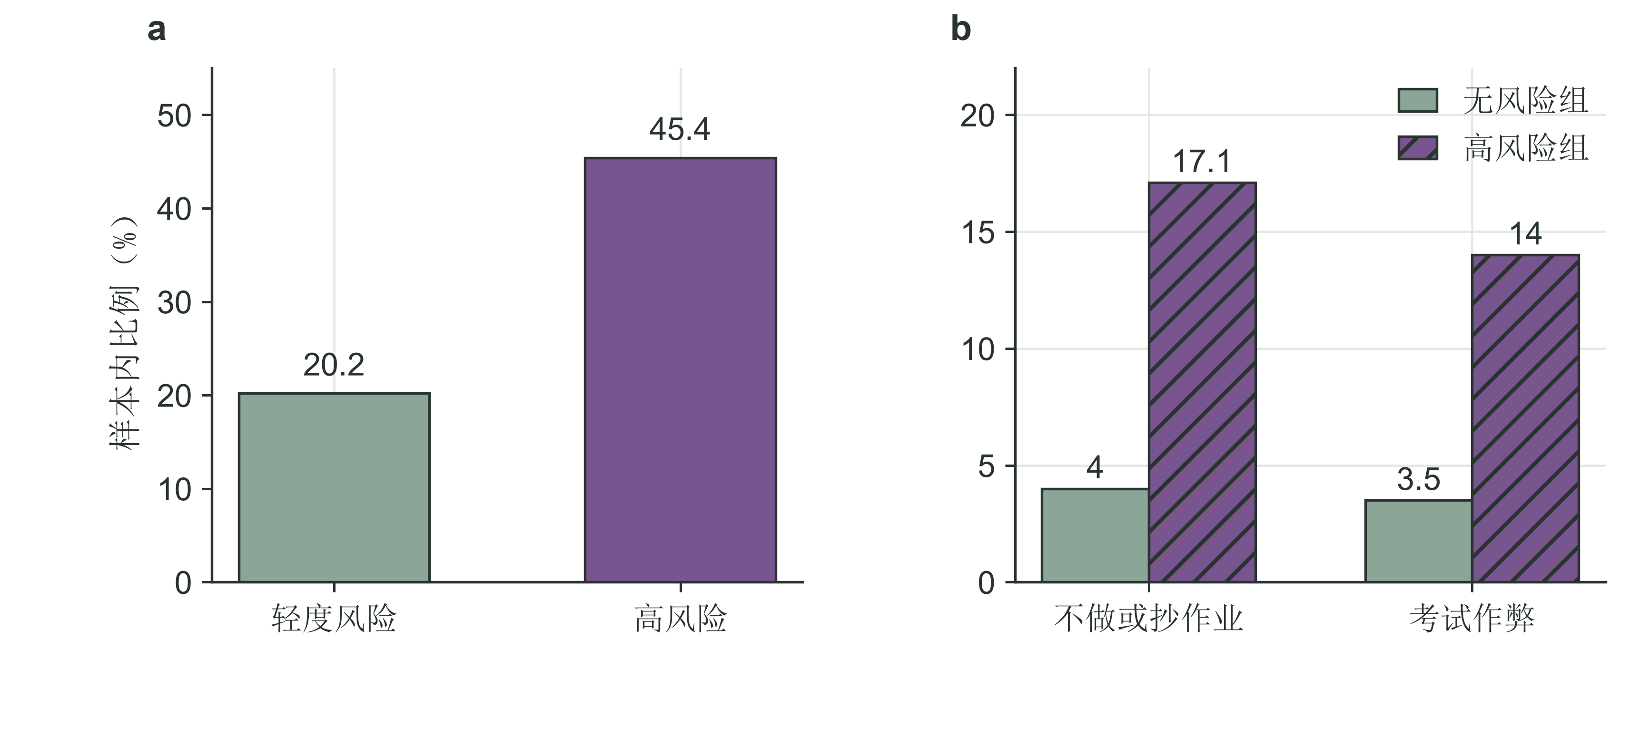
图1 2024年青少年抑郁筛查分组与学习状态。（a）上学意愿；（b）自陈学习行为
进入高校后，任务变得更自主，也更分散。学生需要适应专业课程、离家生活和新的关系网络，同时面对升学与就业选择。基于2023年“中国大学生追踪调查”的研究中，90.3%的受访者认为所处环境竞争氛围浓厚，84.1%感到同学之间竞争激烈；另有85.4%认同学习上存在相互较量，86.2%表示害怕学习落后。这些指标描述的是学生对竞争环境的感知，呈现出高校学业适应中的现实压力。[2]
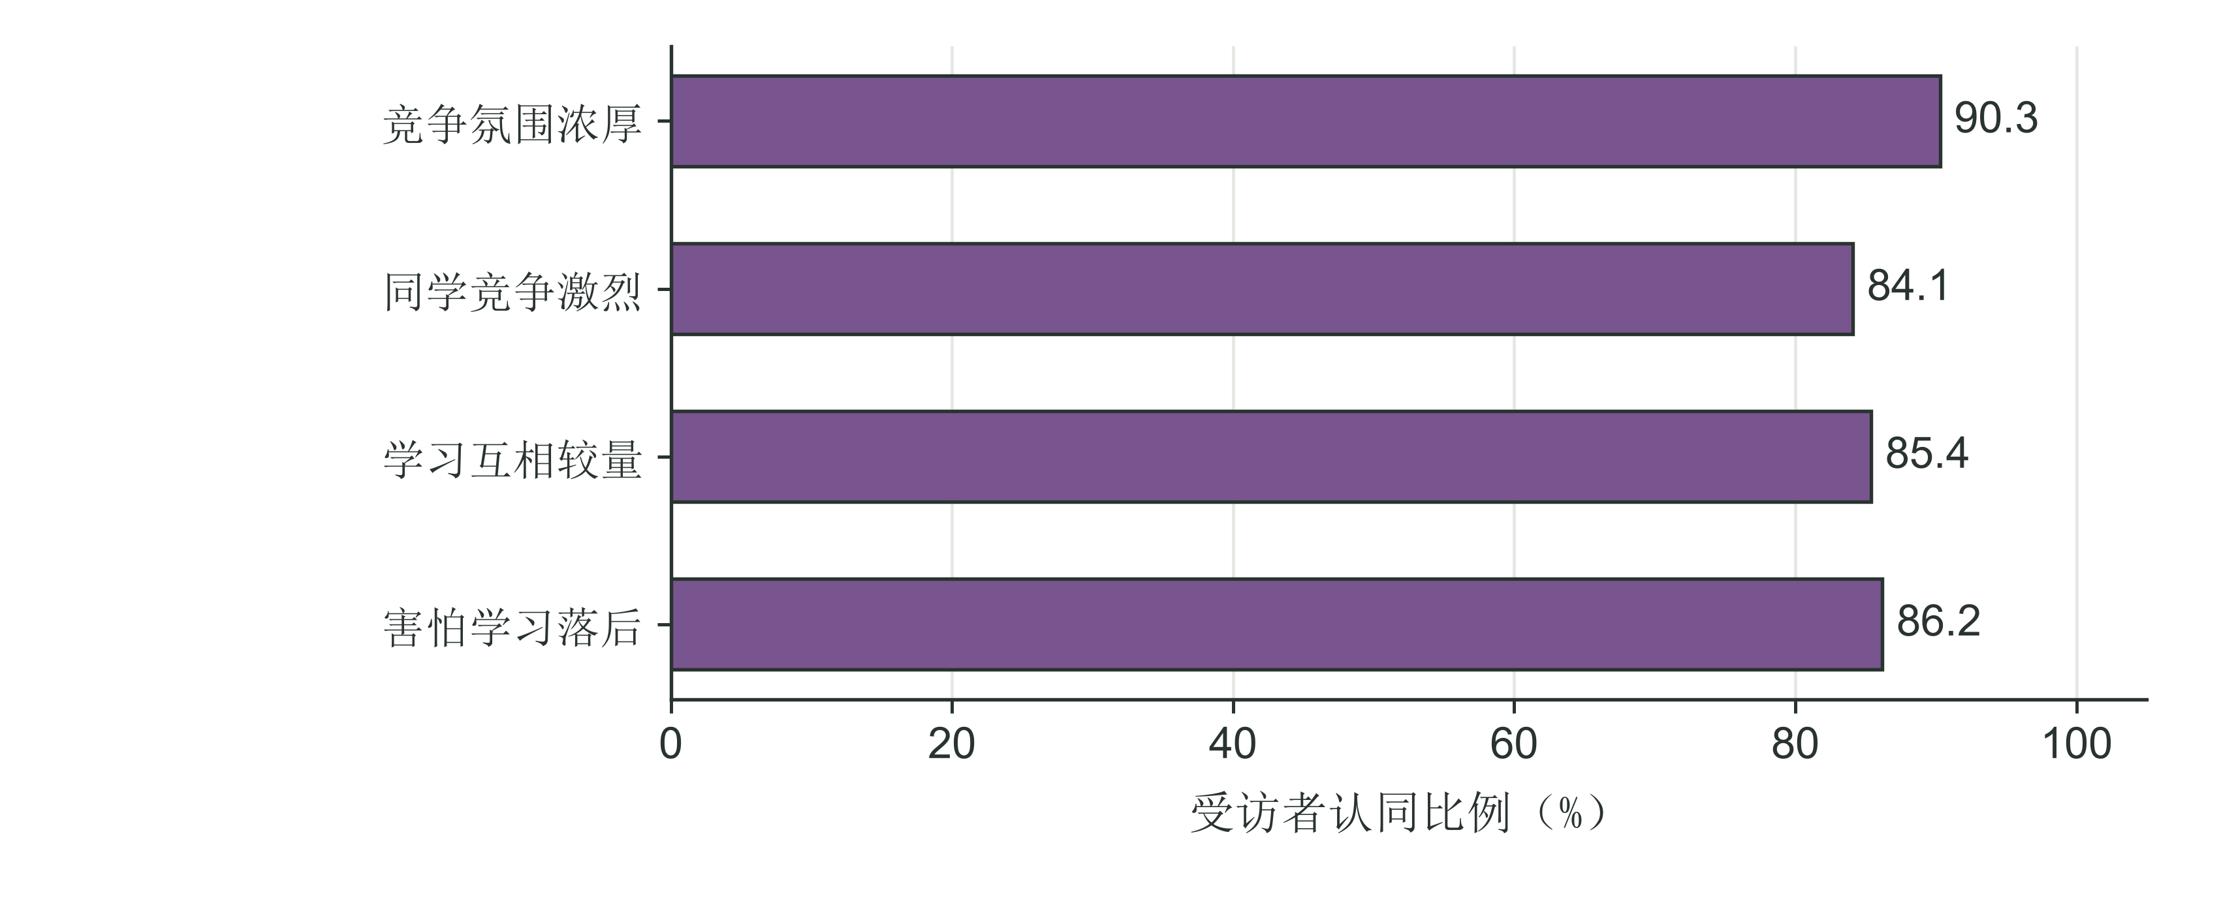
图2 2023年大学生学业竞争感知
高校提供咨询服务，也需要知道学生是否了解入口、是否愿意使用。2024年一项面向本科生的调查取得60,782份有效问卷。报告中的两道题分别显示，80.0%的受访者知道学校提供免费心理咨询，2.8%表示曾使用该服务。[3] 对学校而言，这组结果提出了一个具体问题：有服务并不必然意味着学生能找到适合自己的支持。除了咨询，还需要容易理解的自我了解工具、清晰的求助路径，以及在学生愿意参与时由教师或专业人员提供的后续沟通。
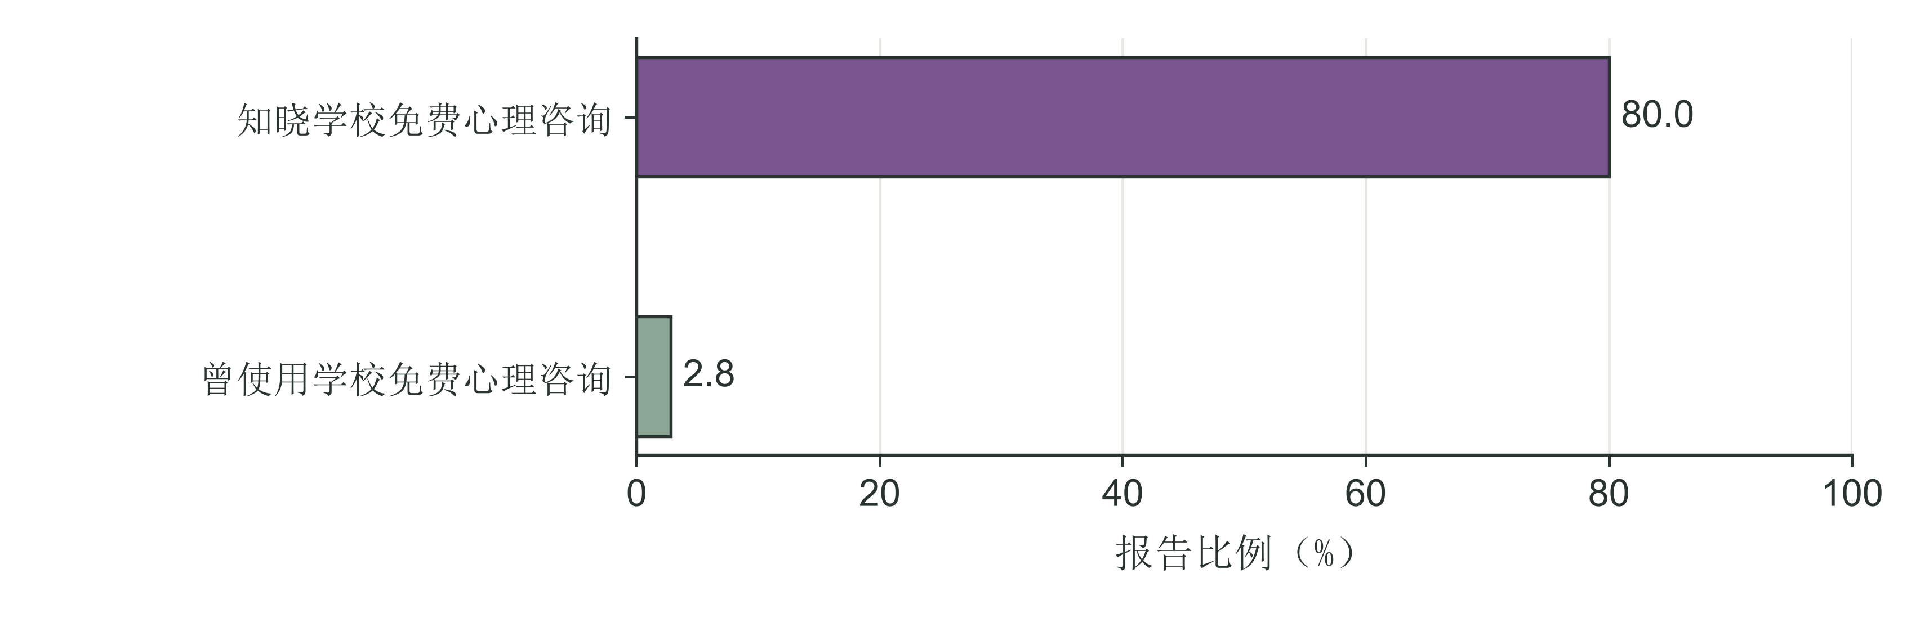
图3 2024年大学生免费咨询知晓与使用
表1 学生心理与服务调查
调查 | 对象 | 指标 | 结果
2024年青少年心理健康与学业状况调查 [1] | 小学四年级至高中三年级学生 | 抑郁筛查高风险组经常或每天不想上学；无风险组同项 | 45.4%；<5%
2023年中国大学生追踪调查 [2] | 论文所用大学生样本 | 认为竞争氛围浓厚；感到同学竞争激烈；认同学习相互较量；害怕学习落后 | 90.3%；84.1%；85.4%；86.2%
2024年大学生心理健康状况调查 [3] | 本科生，有效问卷60,782份 | 知道学校提供免费心理咨询；曾使用该服务 | 80.0%；2.8%

1.2 年龄与地区差异
除单项调查外，1,497,524名6—24岁参与者，抑郁症状筛查阳性的合并比例为26.17%，95%置信区间为25.00%—27.41%，总体异质性I²=100%。同一综述列出了四个学段，便于把高校需求放在成长阶段中理解。[25]
表2 文献学段亚组的抑郁症状筛查结果 [25]
学段研究亚组 | 研究数k | 样本记录数n | 合并比例（%） | 95%置信区间（%）
小学 | 30 | 137,116 | 16.97 | 14.00—20.56
初中 | 94 | 342,082 | 24.15 | 21.61—27.00
高中 | 86 | 1,069,851 | 28.23 | 25.58—31.15
本科 | 188 | 374,996 | 27.72 | 25.79—29.79
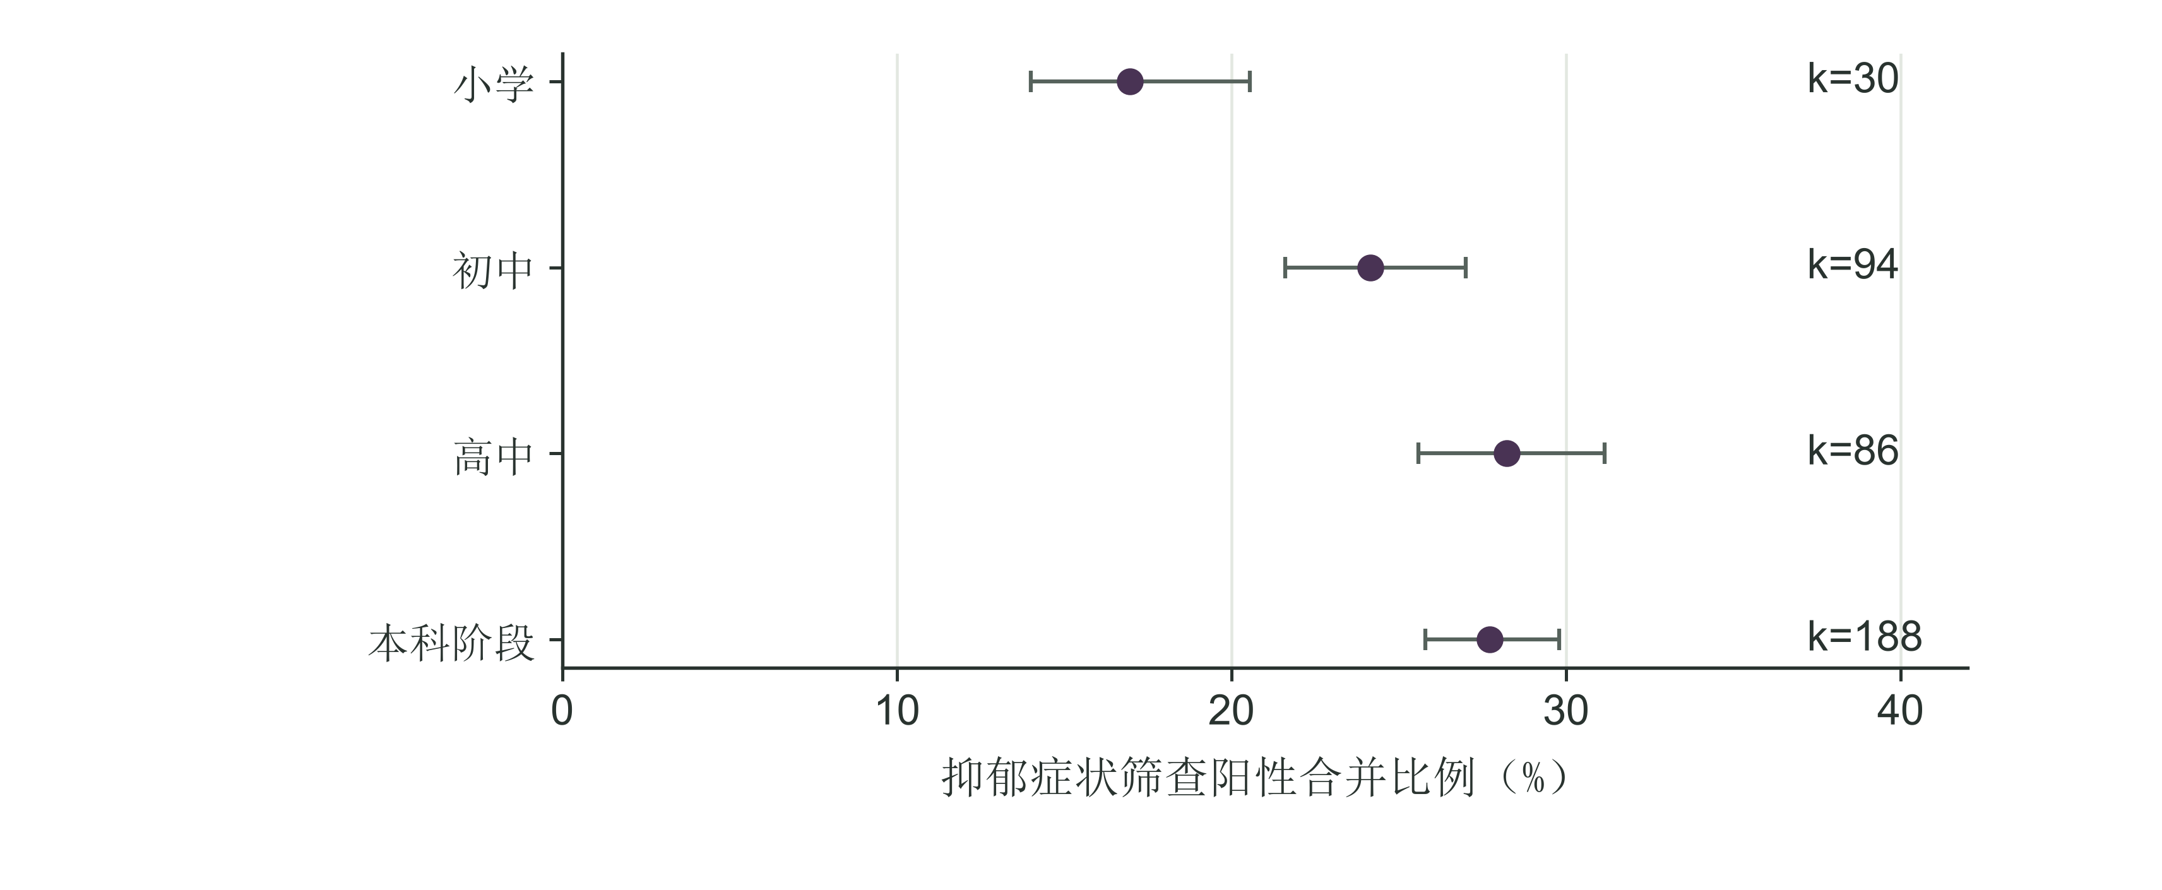
图4 不同学段抑郁症状筛查阳性的合并比例及95%置信区间
高中和本科亚组的点估计分别为28.23%和27.72%，初中为24.15%，小学为16.97%。高中与小学点估计相差11.26个百分点。初高中阶段的学习适应和进入大学后的生活转变，都应在测评反馈与后续支持中有所体现。
地区亚组呈现了另一层差异。下表按教育部地区顺序列出31省份的研究汇总，每行同时给出研究数、样本记录数和区间。项目调研将结合湖北高校的具体流程，了解不同学校怎样组织测评、解释记录和承接学生求助。[26]
表3 31省份文献地区亚组的抑郁症状筛查结果 [26]
地区研究亚组 | 研究数k | 样本记录数n | 合并比例（%） | 95%置信区间（%）
北京 | 21 | 42,071 | 26.89 | 22.17—32.61
天津（含多地） | 1 | 9,185 | 31.52 | 30.58—32.48
河北 | 11 | 16,060 | 26.18 | 19.70—34.80
山西 | 10 | 39,626 | 26.29 | 17.57—39.34
内蒙古 | 3 | 6,242 | 18.43 | 11.98—28.36
辽宁 | 14 | 56,759 | 26.40 | 20.93—33.30
吉林 | 6 | 7,165 | 33.34 | 25.95—42.84
黑龙江 | 12 | 21,846 | 22.97 | 18.48—28.57
上海 | 18 | 53,420 | 22.34 | 17.69—28.21
江苏 | 26 | 145,143 | 25.96 | 20.14—33.46
浙江 | 24 | 112,564 | 23.89 | 19.85—28.74
安徽 | 49 | 239,972 | 27.85 | 24.17—32.10
福建 | 6 | 7,362 | 39.55 | 30.49—51.31
江西 | 4 | 2,317 | 37.46 | 28.35—49.49
山东 | 28 | 41,006 | 27.44 | 23.49—32.05
河南 | 19 | 31,960 | 26.03 | 20.54—32.98
湖北 | 19 | 39,473 | 23.24 | 18.48—29.21
湖南 | 18 | 32,791 | 24.07 | 19.32—29.98
广东 | 33 | 90,356 | 21.75 | 18.70—25.31
广西 | 4 | 3,214 | 38.00 | 32.40—44.57
海南 | 4 | 14,020 | 25.99 | 19.00—35.54
重庆 | 17 | 51,868 | 27.86 | 20.81—37.30
四川 | 13 | 26,680 | 30.67 | 23.60—39.86
贵州 | 10 | 32,639 | 28.55 | 23.52—34.67
云南 | 8 | 45,178 | 25.41 | 21.08—30.64
西藏 | 2 | 10,584 | 47.50 | 39.99—56.42
陕西 | 9 | 13,624 | 29.28 | 22.17—38.67
甘肃 | 4 | 10,659 | 24.74 | 15.63—39.16
青海 | 1 | 454 | 54.19 | 49.79—58.97
宁夏 | 3 | 2,162 | 31.85 | 24.17—41.99
新疆 | 8 | 43,035 | 20.35 | 13.61—30.42
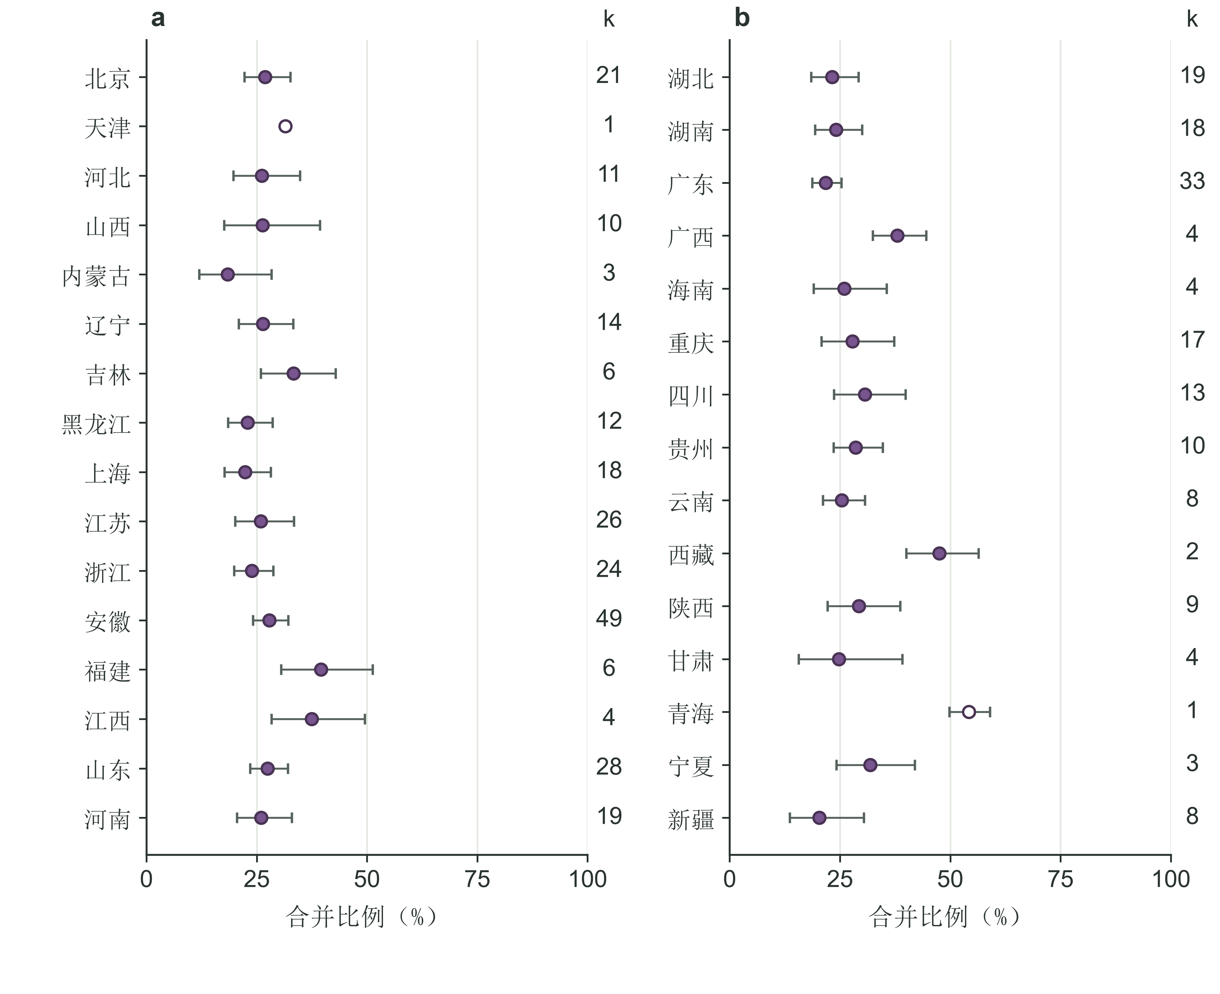
图5 纳入研究的31省份地区亚组合并比例与95%置信区间

1.3 测评与求助在心理健康层面的帮助
测评的价值在于提供一组可讨论的线索，而非替学生下结论。统一题项有助于学生梳理近期感受，也能帮助学校了解群体中常见的困扰主题。若学生同意参与，阶段性记录还可以支持双方回看变化：最近何时感到压力、哪些学习或生活情境同时发生、自己希望得到什么帮助。记录本身不能说明原因，关键仍是学生如何描述经历，以及工作人员如何结合现实情况倾听和回应。
本项目面向学生提供测评、个人报告与求助入口，并让教师或咨询人员在履职范围内查看经允许的信息。教师看到线索后，可以发起适当沟通；需要进一步支持时，再由具备相应职责的人员接续。学生可以了解测评用途、数据可见范围和反馈方式。只有与服务目的直接相关的信息才应进入处理流程，权限也应按角色和具体职责设置。这样的设计把“发现困扰”连接到“有人回应”，避免测评只留下一个分数或一份无人阅读的报告。

1.4 AI+心理健康平台的简述
项目拟用统计代码整理测评时间、已确认分数、缺失字段和可比较的变化，结果以图表呈现。大模型接收这些已核对的结构化事实和审核过的参考资料，起草供工作人员复核的短摘要，列出记录要点、资料出处和待确认事项。工作人员对照记录修改草稿，再用于沟通准备。
例如，同一量表和版本的阶段记录可以并列展示；摘要同时列出所用时间范围、已有信息和资料缺口。工作人员先核对记录，再听取学生对实际经历的说明。资料不足时，摘要保留待确认项，由双方沟通补足背景。学生与工作人员的实际交流，是后续支持的主要依据。
项目的创新点，是把学生自我了解、教师沟通和咨询服务放进同一条可理解的使用路径，并让数据呈现服务于具体的支持行动。学生端关注反馈是否清楚、求助是否方便；教师端关注如何识别需要沟通的线索；学校层面的汇总则可为心理教育内容与服务资源安排提供参考。
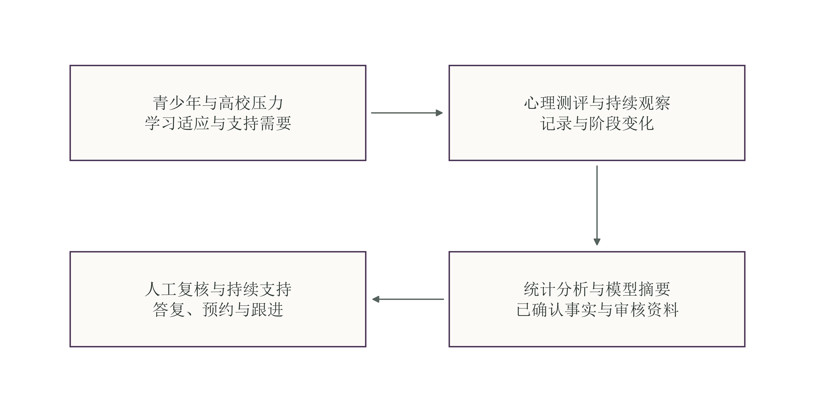
图6 AI+高校心理测评与持续支持逻辑

2 产品与服务

2.1 产品面向的日常任务
“心域智链”是服务高校心理健康教育的软件原型。它围绕学生完成测评、查看自己的记录、提出求助，以及教师处理分配给自己的学生事项来组织功能。学生能在同一入口查看记录并找到后续支持方式；教师能依据已有资料回应具体问题；学校可据此判断后续建设方向。
产品中的AI用于整理信息。它可以把已确认的测评字段、记录时间和经过审核的资料归纳成易读摘要，帮助教师更快看清已有信息、资料缺口和可用支持入口。生成内容应显示为待复核草稿，由教师对照原始记录和资料后决定是否采用。

2.2 学生与教师如何使用
学生按提示逐题作答并提交。结果页呈现相应记录；仪表盘和报告页可供学生查看个人趋势或报告信息。记录的价值在于帮助学生回看一段时间内的变化，结果解释仍应结合量表说明和实际交流。若学生希望进一步沟通，可提交求助或预约。学生之后可在求助页面查看当前答复状态和教师回复；若尚未分配处理人员，页面会明确显示等待状态。
教师进入工作页面后，查看的是系统中明确分配给自己的学生及其相关事项。教师不能仅凭学生自填的导师姓名扩大访问范围。收到求助后，教师可阅读学生提交的内容，撰写答复；需要后续联系时，可建立跟进事项并更新处理情况。教师作出的判断和答复由教师本人负责，系统提供的是资料查看与工作记录工具。
表4 学生与教师的主要使用任务
使用者 | 当前任务 | 系统提供的支持
学生 | 完成测评、查看个人记录与趋势 | 作答、结果、图表和报告页面
学生 | 提出问题或预约 | 求助入口、状态与回复展示
教师 | 查看分配学生的相关记录 | 按角色和明确分配关系筛选资料
教师 | 回应求助并继续跟进 | 答复、跟进事项及处理状态
学校（规划） | 在明确授权和管理范围内查看汇总情况 | 拟提供按口径汇总的统计信息；数据使用和展示范围需经校方确认
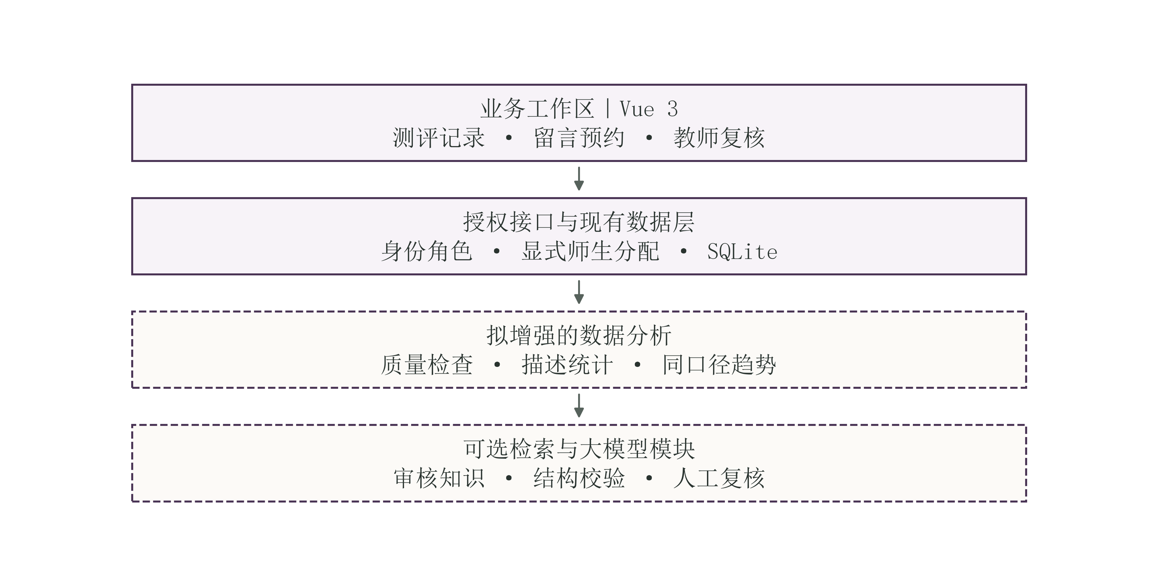
图7 系统与AI能力的分层关系

2.3 AI整理信息的方式
AI能力适合放在已有记录与人工服务之间，承担数据分析与信息处理工作。以测评记录为例，系统先按已确认的规则形成分数和字段。AI可依据这些已知数据，区分资料中的一般信息和仍待确认的问题。教师核对后，可修改或舍弃草稿，再决定如何向学生解释。
在求助场景中，学生原始表述是教师理解问题的依据。若后续建设摘要功能，可将必要内容整理成简短提要，并列出需要教师确认的事项。没有可靠依据、必要字段缺失或生成结果不完整时，应返回现有记录和人工处理入口，不用推测补齐事实。
这类AI的价值在于减少重复查找和摘录，让摘要保留事实来源、让学生更容易读懂记录。

2.4 现有功能与下一步建设
现有功能：学生端已设置个人近况、心理测评、预约咨询、心理科普、智能助手、个人报告、匿名树洞和留言入口。测评页面包含量表选择、作答进度、答案修改和结果展示；科普列表支持搜索、分类、排序与分页；预约和留言分别保留处理状态，便于学生继续查阅。
教师端已设置工作台、求助与跟进、学生管理、个体档案、预约管理、内容管理和干预记录。工作区将学生可见答复与内部跟进备注分开保存；个体档案提供测评、对话、预约和干预材料的查看入口，并设有Word导出操作。学生材料的读取、处理和导出均受明确的师生分配关系约束。
下一步建设：先确认学校采用的量表、求助和预约流程、数据字段及复核责任；再建设AI摘要任务，将审核资料、必要字段、生成草稿、依据展示和人工修改安排在清晰的界面与接口中。外部模型如需启用，应先确定提供方、版本、数据处理方式及审批要求，并评估生成内容的准确性、遗漏、越界、失败处理和成本。学生与教师流程应继续保持可用，使AI关闭或不可用时，教师仍能按现有方式查看记录、答复和跟进。
表5 产品建设安排
阶段 | 建设内容 | 形成的交付
流程确认 | 核对量表、求助、预约与校内责任 | 经学校确认的流程和字段清单
辅助摘要 | 基于审核资料和已确认字段生成草稿 | 可供教师核对、修改或弃用的摘要
隔离评估 | 检查事实一致性、遗漏、越界与故障退回 | 评估记录及需修订事项
小范围试用 | 经校内批准后观察任务用时与使用反馈 | 是否继续建设的依据

2.5 服务对象与实施方式
项目首先面向高校心理健康教育与支持流程，围绕测评记录查看、求助处理和后续跟进开展验证。实施前由学校确定使用范围、职责、资料来源、保存方式及求助承接流程。
中学场景需另行评估适龄量表、未成年人信息保护及专业承接流程。后续可提供流程梳理、配置、培训和复盘，部署由学校决定。

3 市场分析

3.1 服务场景与市场入口
学校对心理健康支持的组织方式，通常从校内测评、学生求助和咨询预约开始，逐步延伸到教师复核、服务跟进及管理汇总。对项目而言，市场判断应落在学校是否有明确流程、负责人员、可用预算及合适的采购范围。
教育部《2025年全国教育事业发展统计公报》列出全国高等学校3167所，普通、职业本专科在校生3953.96万人；普通高中1.61万所、在校生3039.50万人；初中5.16万所、初中阶段在校生5509.34万人。[4]这些数字说明高校和中学均存在可供学校服务的组织场景。高校心理中心、学生工作部门可围绕测评组织、预约、人工复核和个体服务跟进提出需求；中学场景则更多涉及区域统筹、学校实施、学生告知及适龄支持安排。
表6 2025年高校与初高中教育规模
教育场景 | 学校数量 | 在校学生规模 | 可能对应的服务组织场景
高等教育 | 高等学校3167所 | 普通、职业本专科3953.96万人 | 高校心理中心、学生工作部门及校内信息化协同
普通高中 | 1.61万所 | 3039.50万人 | 学校心理教师开展教育支持，教育部门可统筹区域服务
初中 | 5.16万所 | 5509.34万人 | 区县或学校组织适龄支持，并明确校内专业承接
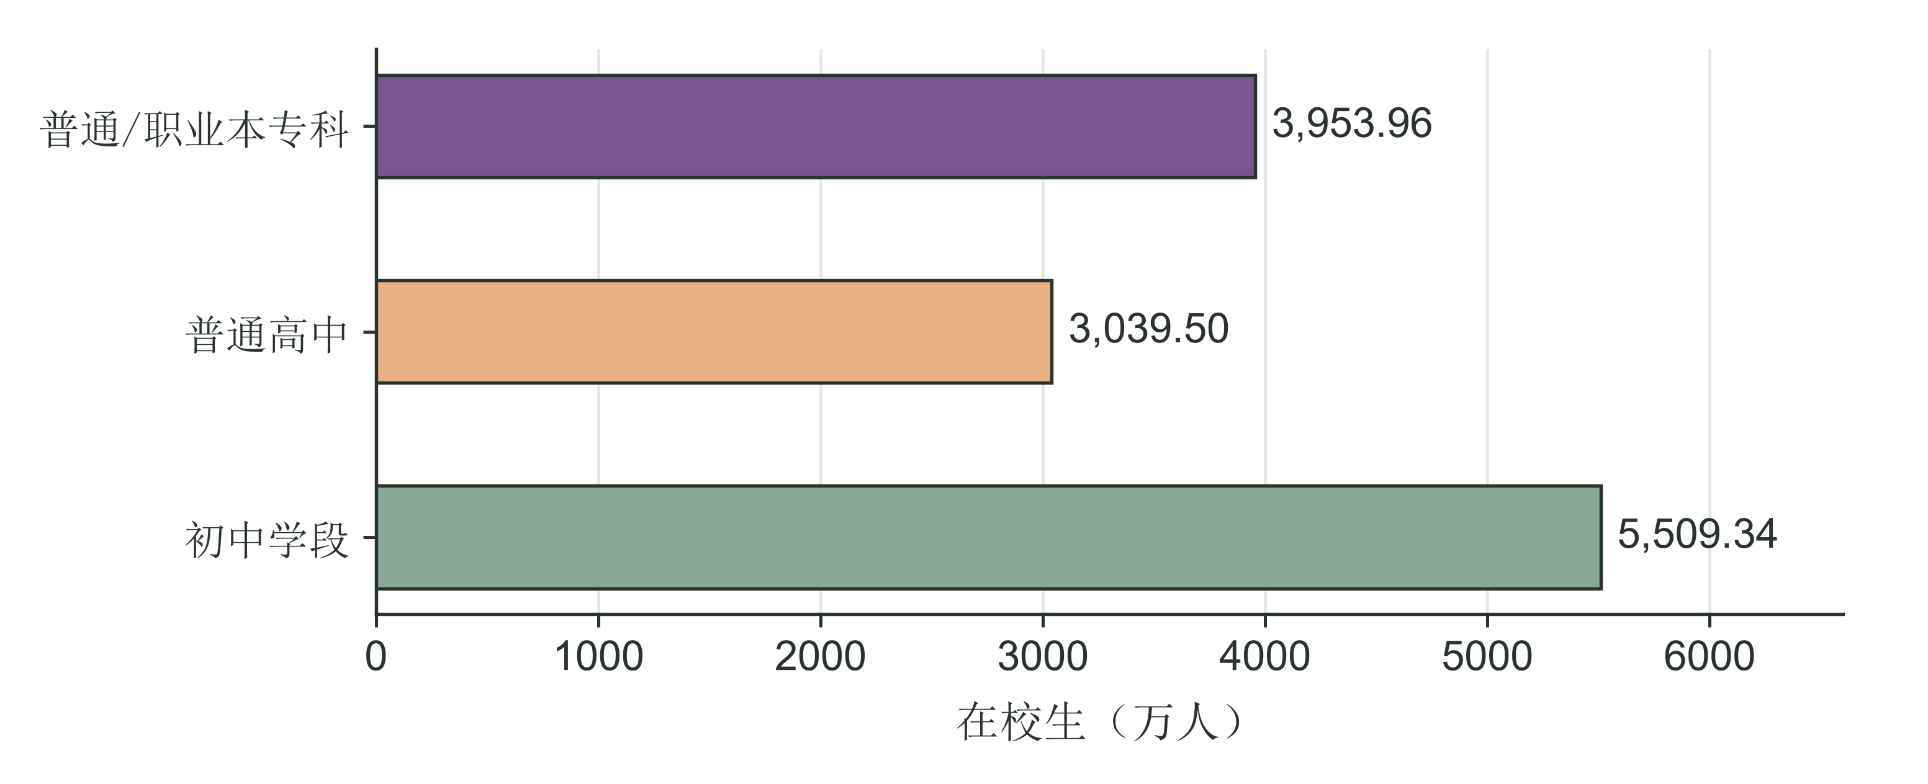
图8 2025年高校与中学在校生规模
学校心理服务的建设也在推进。教育部2025年通报，首次全国学生心理健康监测覆盖150万名学生[9]。2023—2025年专项行动和2026年健康学校建设意见将测评、咨询与服务网络列入学校工作[10][11]。对本项目来说，测评信息需要便于查看和整理，后续沟通也要能连接教师与咨询服务。

3.2 地区差异与优先进入顺序
教育部2024年地区统计列出了31个省份的高校和中学生规模，表中同时给出普通、职业高校数量。
表7 2024年31省份高校与中学教育规模 [12]—[16]
地区 | 普通、职业高校（所） | 本专科在校生（万人） | 普通高中在校生（万人） | 初中在校生（万人）
北京 | 92 | 66.54 | 23.63 | 41.14
天津 | 56 | 60.54 | 24.02 | 41.83
河北 | 129 | 190.23 | 190.56 | 343.46
山西 | 83 | 96.75 | 69.82 | 114.38
内蒙古 | 54 | 55.27 | 43.74 | 67.71
辽宁 | 114 | 118.72 | 62.91 | 95.34
吉林 | 67 | 83.71 | 43.41 | 58.95
黑龙江 | 78 | 94.90 | 53.12 | 76.91
上海 | 69 | 58.73 | 22.42 | 61.53
江苏 | 172 | 238.34 | 153.21 | 287.86
浙江 | 109 | 131.81 | 92.70 | 182.82
安徽 | 125 | 156.63 | 128.66 | 236.12
福建 | 88 | 116.89 | 88.86 | 165.42
江西 | 111 | 162.25 | 125.67 | 207.29
山东 | 161 | 280.04 | 208.31 | 405.50
河南 | 174 | 309.64 | 274.37 | 507.73
湖北 | 133 | 191.52 | 111.97 | 193.03
湖南 | 140 | 187.83 | 152.22 | 275.30
广东 | 165 | 268.76 | 235.46 | 503.30
广西 | 89 | 151.55 | 131.72 | 254.38
海南 | 26 | 28.76 | 22.83 | 43.33
重庆 | 73 | 112.79 | 68.40 | 104.71
四川 | 139 | 226.77 | 152.68 | 277.16
贵州 | 80 | 91.12 | 96.88 | 202.31
云南 | 91 | 114.96 | 106.06 | 191.82
西藏 | 7 | 4.39 | 7.94 | 16.53
陕西 | 97 | 132.38 | 77.04 | 145.15
甘肃 | 50 | 66.82 | 58.30 | 98.56
青海 | 13 | 8.66 | 13.47 | 25.15
宁夏 | 22 | 18.34 | 18.08 | 29.65
新疆 | 63 | 65.63 | 63.83 | 131.78
从本专科在校生规模看，河南、山东、广东居前，分别为309.64万人、280.04万人、268.76万人。图9列出规模前12位的省份，便于比较高校学生群体的分布。
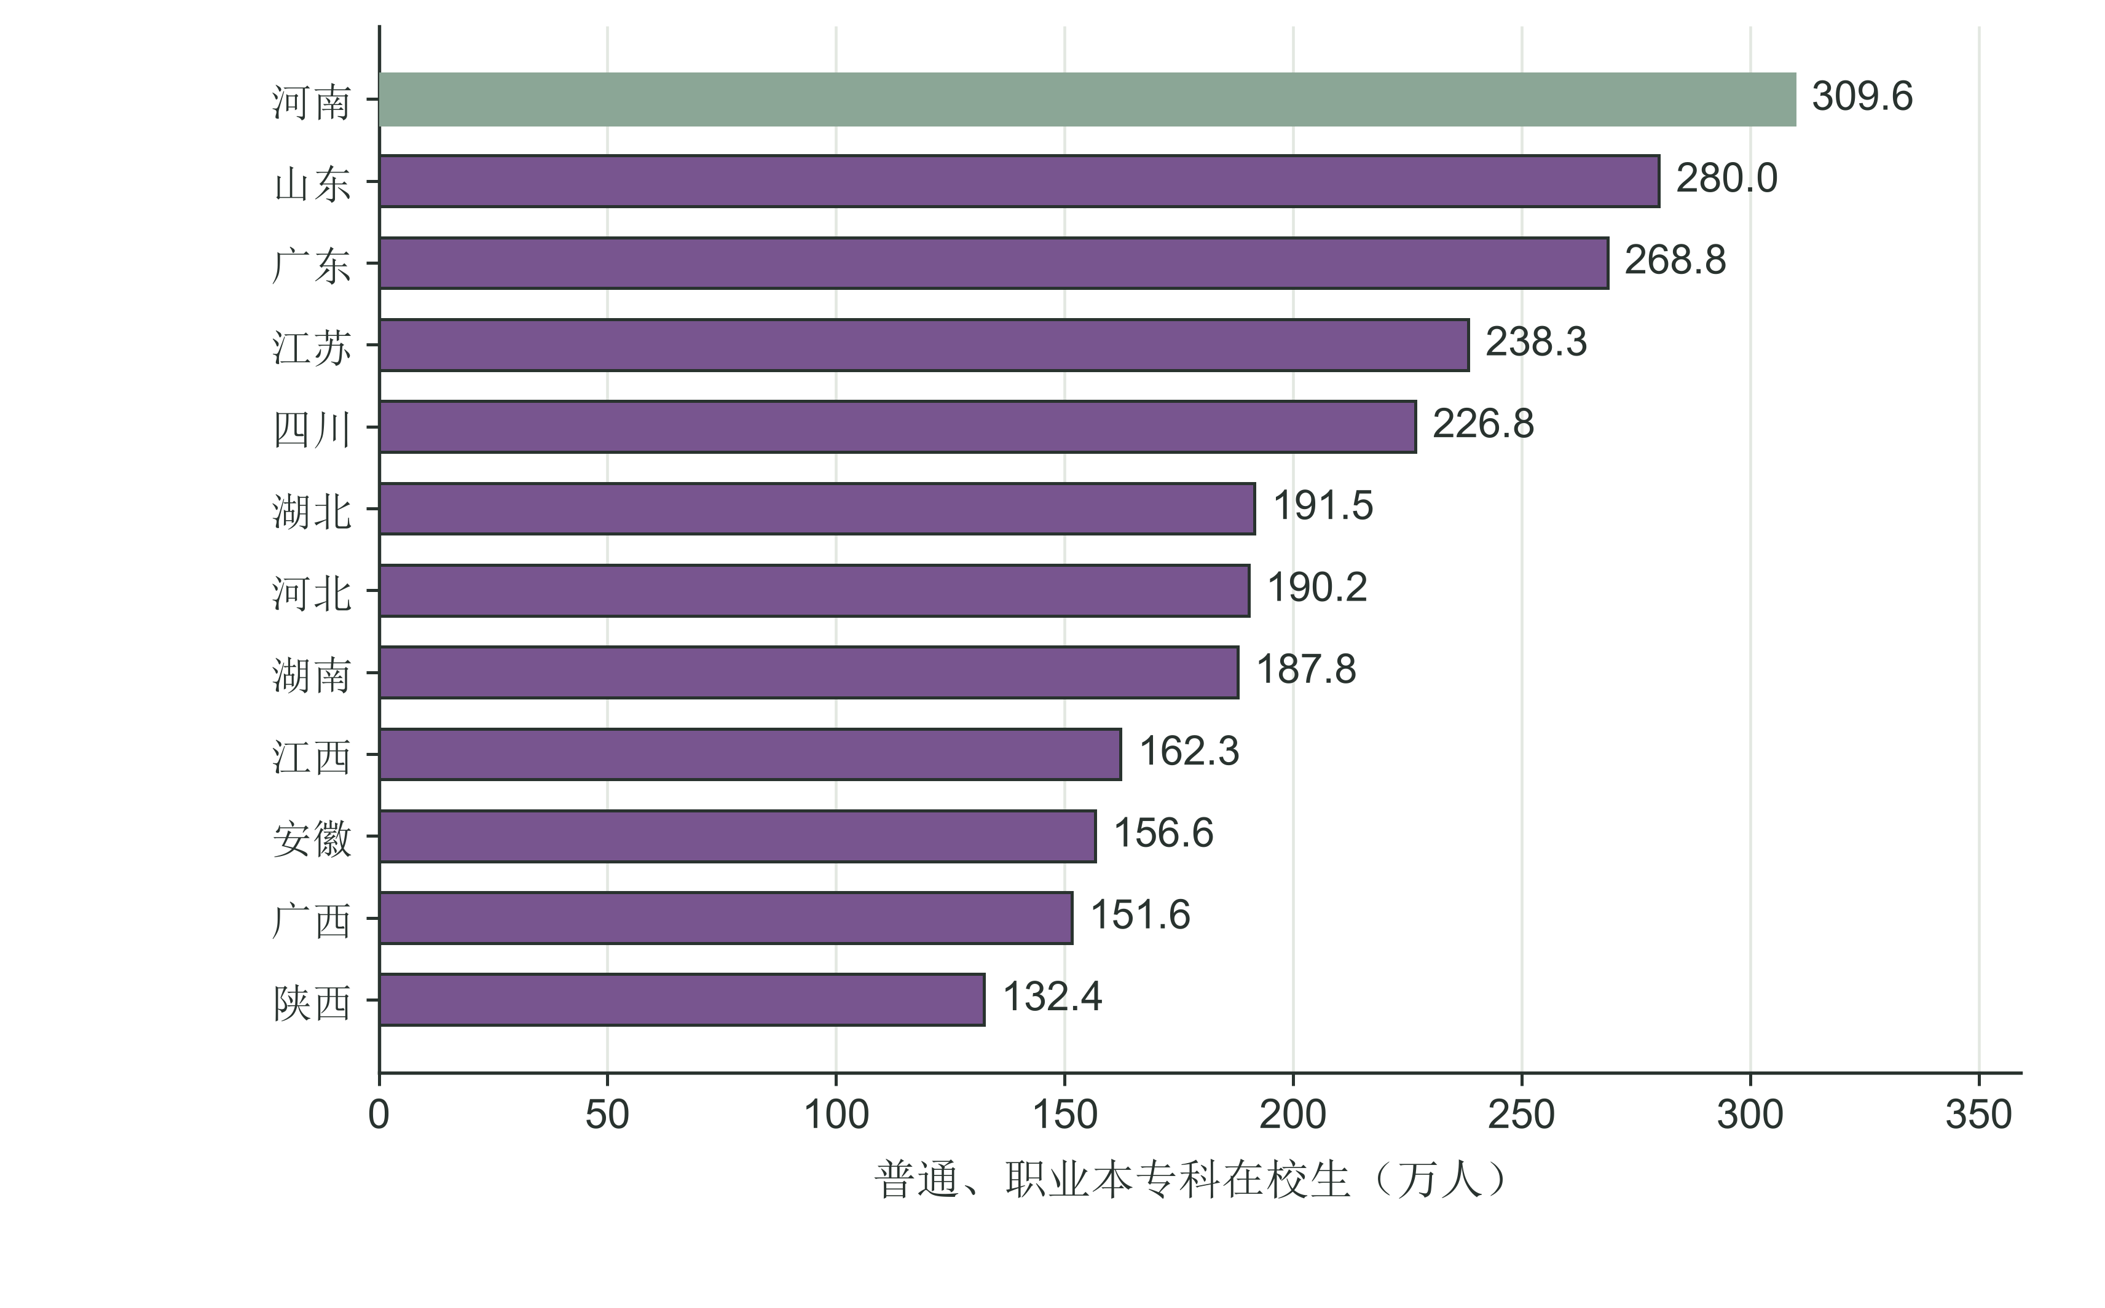
图9 2024年本专科在校生规模前12位省份
湖北有普通、职业高校133所，本专科在校生191.52万人，位列第6，占31省份合计的4.92%。普通高中和初中在校生分别为111.97万人、193.03万人。项目拟先围绕湖北高校的测评记录、教师答复和后续沟通开展调研，再与周边省市的学校交流使用流程。
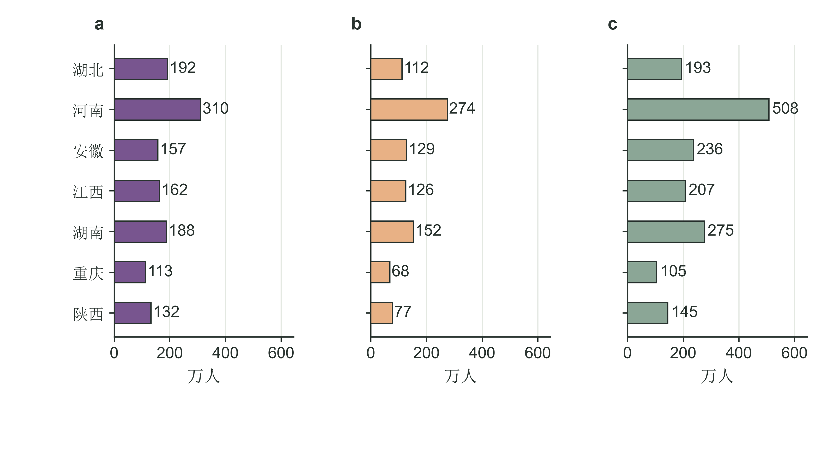
图10 2024年湖北及周边六省市在校生规模。（a）本专科；（b）普通高中；（c）初中
地方学校心理服务建设已有多种做法。武汉报道了心理教师配备情况，广东的项目资金用于心理辅导室建设，嘉兴市南湖区则为新入学随迁子女安排专题活动。其他地区通过指南和标准明确学校应提供哪些服务。
表8 8个地区学校心理服务建设的公开进展与要求
地区 | 发布或报告年份 | 工作内容 | 已报进展或文件要求
湖北省武汉市 | 2026年报道 | 中小学专兼职心理教师 | 报道配备率超过95% [17]
广东省项目学校 | 2024 | 义务教育心理辅导室建设 | 项目报告完成64所 [18]
江苏省 | 2024 | 中小学心理辅导室建设 | 发布省级建设与管理指南 [19]
浙江省嘉兴市南湖区 | 2024 | 新入学随迁子女心理辅导 | 报道开展20场专题活动 [20]
山东省 | 2024 | 初中心理咨询室装备 | 指南列明空间、设备与在线系统要求 [21]
四川省 | 2026 | 中小学心理辅导室建设 | 地方标准于6月29日实施 [22]
河南省郑州市 | 2024 | 义务教育心理支持服务 | 发布服务规范，规定11月16日起实施 [23]
北京市 | 2024发布 | 中小学心理教师配备 | 行动计划要求每校至少1名专职教师 [24]
高校是项目优先进入和验证的场景。高校决策链通常包括业务部门提出需求、心理专业人员确认服务流程、信息化与安全部门审查、采购及财务部门按校内程序决策。项目可从测评后记录整理、预约衔接、教师人工复核和跟进留痕等具体任务切入；先讨论小范围流程验证，再依据校方要求确定部署和服务范围。
初中和普通高中是后续的年龄适配方向，而非高校方案的直接复制。进入中学前，还需由学校及专业人员明确工具适用年龄、学生告知和参与安排、适用的监护流程、教师权限、信息留存及异常线索的人工处理责任。区域项目还需约定覆盖范围、服务人数口径、专业服务边界和验收内容。上述条件会影响产品形态和采购主体，应在高校路径形成经验后再单独论证。

3.3 教育规模的数学分析
把同一学段第i个地区的在校生数记为xᵢ，31个地区合计为S。地区占比pᵢ用于判断学生群体的分布；均值和中位数描述典型规模，变异系数CV衡量相对离散程度。
$p_{i}=\frac{x_{i}}{S}, S=∑_{i=1}^{n}x_{i}, n=31$ （1）
$μ=\frac{S}{n}, σ=\sqrt{\frac{1}{n}∑_{i=1}^{n}{(x}_{i}-μ)^{2}}, CV=\frac{σ}{μ}$ （2）
表9 2024年31省份教育规模的描述统计
学段 | 合计（万人） | 均值（万人） | 中位数（万人） | 总体SD（万人）
本专科 | 3891.26 | 125.52 | 114.96 | 79.35
普通高中 | 2922.28 | 94.27 | 77.04 | 67.33
初中 | 5386.16 | 173.75 | 145.15 | 131.80
三个学段的均值都高于中位数，表明少数规模较大的地区提高了均值。以初中为例，地区均值为173.75万人、中位数为145.15万人；本专科地区均值为125.52万人、中位数为114.96万人。比较调研地区时，同时看规模和分布，比只看全国总量更有用。
再将各地区人数从大到小排列为x₍ᵣ₎，前五地区份额CR₅反映人数最多五地占合计的比例。基尼系数G则汇总31个地区之间的人数差异。
${CR}_{5}=\frac{∑_{r=1}^{5}x_{(r)}}{S}$ （3）
$G=\frac{∑_{i=1}^{n}∑_{j=1}^{n}{|x}_{i}{-x}_{j}|}{2nS}$ （4）
表10 2024年三个学段教育规模的地区集中程度
学段 | CV（%） | 前五份额CR₅（%） | 基尼系数G
本专科 | 63.21 | 34.01 | 0.3545
普通高中 | 71.42 | 36.34 | 0.3934
初中 | 75.86 | 38.02 | 0.4122
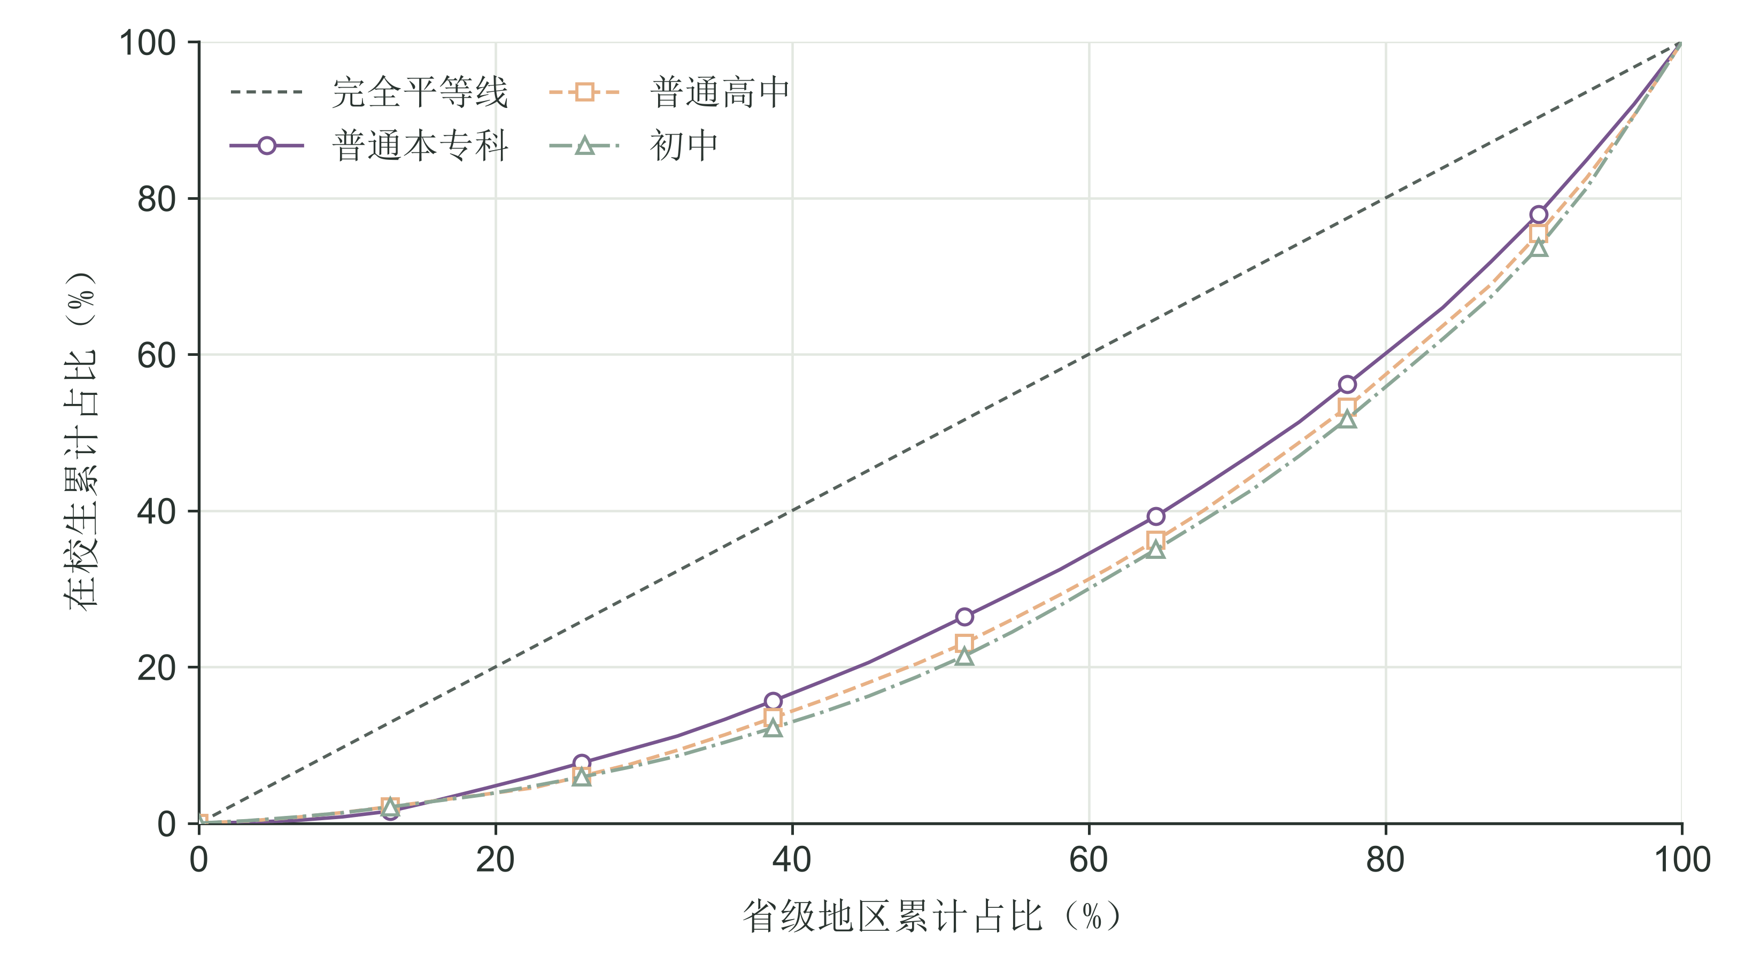
图11 2024年三个学段在校生规模的地区累计份额曲线
本专科、普通高中和初中的前五地区份额分别为34.01%、36.34%和38.02%，基尼系数依次为0.3545、0.3934和0.4122。初中规模在地区之间更集中，本专科分布相对分散。对本项目而言，先在湖北高校观察完整使用流程，再比较不同规模学校的组织方式，有助于安排后续调研范围。

3.4 采购案例与产品切入
表11 四项学校心理服务采购案例 [5]—[8]
学校或地区 | 采购内容 | 服务对象 | 成交金额
四川邮电职业技术学院 | 心理健康测评系统应用软件1套 | 校内使用 | 11.47万元
中国劳动关系学院 | 访谈测评、职工场景适配、陪伴、培训、平台、干预练习及部署 | 学生及职工场景 | 45万元
成都市龙泉驿区教育局 | 测评40.7万元；筛查后干预24.6万元，含档案、培训、访谈和咨询 | 约8.5万人测评；不少于1600人访谈、不少于300人个体咨询 | 合计65.3万元
成都市教育科学研究院 | 抽样测评、分层报告及转介通道 | 不少于20万名抽样学生 | 96.5万元
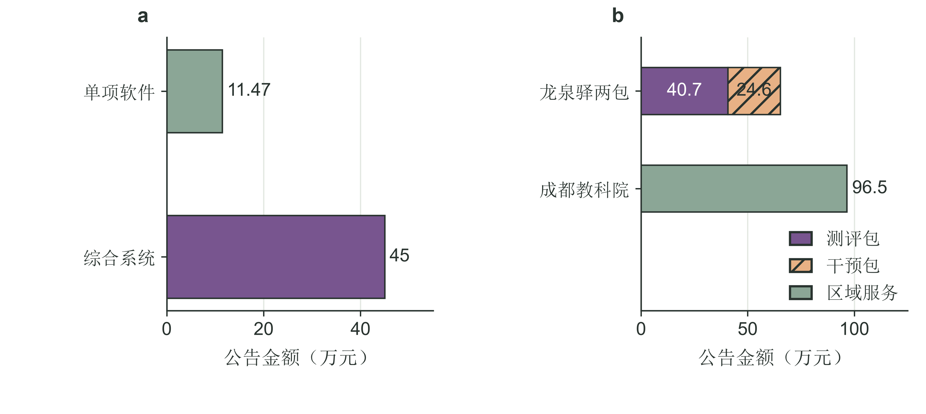
图12 2026年四项心理服务采购案例。（a）高校软件及系统；（b）区域测评与综合服务
案例为产品设计提供的是采购范围参照，而非可直接照搬的定价。项目当前适合围绕高校既有服务流程提出软件原型和可配置工作流，待学校确认需求后再明确部署、运维及专业服务是否纳入采购。产品切入应回应具体任务：让学生能够提出求助或预约，让教师在授权范围内查看并处理记录，让学校按明确权限汇总服务过程。

4 推广与实施

4.1 从高校实际流程开始
项目拟先在湖北高校了解心理健康服务的日常流程，再据此调整产品和服务内容。沟通重点放在测评完成后，学生怎样读懂结果、怎样找到求助入口，教师怎样查看分配给自己的事项、作出答复并安排后续联系，以及学校如何维护量表、人员权限和服务资料。团队计划与校内心理服务和学生工作人员交流，并向信息化、管理及采购相关人员了解系统接入、维护和校内办理步骤。若学校安排学生代表参与需求讨论，将以自愿、易懂的方式征求其对页面说明和使用步骤的意见。

4.2 原型演示与服务安排
需求初步明确后，团队拟先使用合成案例演示学生端和教师端的主要流程。学生端展示测评说明、结果查看、求助入口及答复状态；教师端展示分配事项、记录查阅、人工答复和后续跟进。演示重点是任务能否按顺序完成、页面提示是否清楚、教师是否容易找到必要信息。AI生成内容如纳入演示，将作为供教师阅读和修改的草稿，展示相关依据和人工复核位置，不代替教师答复。
服务可围绕流程梳理、系统配置、人员培训和运行维护逐步开展。团队拟先为校方经办人员和教师准备简明操作材料，通过场景演练讲解账号权限、事项查看、答复记录、常见问题处理及故障反馈；再根据演示意见修改说明和操作步骤。后续如进入校内办理或采购讨论，可按学校要求提供功能范围、部署方式、培训内容、维护响应和费用构成等材料，由学校依其既有程序确定办理路径。项目团队负责产品说明、技术配置和问题修订，校内业务人员负责安排实际服务流程。
表12 推广与实施安排
阶段 | 主要工作 | 形成材料
流程了解 | 交流学生求助、教师答复和校内系统办理方式 | 任务清单与待确认事项
原型演示 | 用合成案例走查学生和教师操作 | 演示记录、问题与修改清单
培训维护 | 编制操作说明、开展场景练习并收集故障反馈 | 培训材料、维护与响应安排
任务验证 | 观察步骤完成情况、耗时及教师修改意见 | 任务结果与下一步改进建议

4.3 观察任务是否顺畅
如果学校后续同意开展小范围验证，团队拟先与校方共同选定少量、边界清楚的任务及观察方式，再由学校安排参与人员和具体时间。观察聚焦使用过程：学生能否找到说明并完成指定步骤，教师能否定位事项、理解记录并提交答复，培训后常见操作是否仍需反复协助。团队可记录任务是否完成、所用时间、发生错误或求助的环节，以及教师对AI草稿的修改次数和修改原因。学生与教师的意见可通过简短反馈收集，作为界面文字、操作顺序和培训材料的修订依据。
评价结果按任务类别整理，既呈现顺利完成的部分，也说明中断、跳过和需要工作人员帮助的情况。团队与校方据此判断下一步是继续调整原型、补充培训，还是先完善流程和维护安排。服务采购和后续扩展可在任务范围、技术条件与费用构成逐步清楚后讨论；是否采用由学校按自身工作安排决定。

4.4 后续场景拓展
高校流程经过多轮讨论和任务验证后，团队再考虑初中、高中等场景。届时需分别了解学校实际工作流程，听取相关专业人员意见，调整说明文字、操作角色和服务安排，再决定是否开展针对性的原型验证。

5 方案实现

5.1 系统架构与记录流转
现有系统采用前后端分离结构。Vue前端按学生和教师角色组织页面，FastAPI后端处理登录鉴权、业务校验和记录读写，SQLite保存用户、测评、会话及消息、预约、文章、留言、师生关联、预警、跟进与审计等数据。浏览器通过业务接口请求资料，由后端核对当前用户身份和资源权限后返回。
学生完成测评或提交留言后，可在自己的页面查看结果与状态；教师通过工作台和求助与跟进工作区处理分配范围内的事项，再分别形成学生可见答复、内部任务或干预记录。教师查看个体档案时，可以按时间回顾已有材料，并按权限导出个体Word报告。科普文章与教师资料另设维护入口，支持日常内容更新和预约安排。
师生访问范围由独立的分配关系维护，不以学生自由填写的导师姓名自动授予权限。规则分析、报告展示与外部模型服务在实现中分别组织；模型适配接口已经预留，资料检索属于可选能力，实际模型接入和专业效果仍需另行评测。下一步的数据整理要求如下。
一条记录进入分析前，系统应检查来源、时间、字段是否齐全、取值是否在允许范围，以及记录间能否比较。例如量表名称或版本不同，就分开呈现；缺少某次记录时明确显示缺失，不用估算值补齐。教师查看个人材料时，可以看到所选时间范围、纳入记录数和未纳入原因。面向群体的图表则先说明统计口径和样本数，避免把记录条数误当成独立人数。现有基础统计可展示分布和一段时间内的变化；只有数据口径相同、时间点足够时，才适合谈趋势。

5.2 规则、检索与大模型各做什么
分析分成三步。第一步由规则和统计代码整理字段、计数、时间序列及变化值。这些结果应能从对应记录复算，图表旁标出数据期间、记录数和缺失情况。第二步由知识检索从经确认的校内资料或服务说明中寻找相关段落，提供给摘要起草任务。找不到合适资料时，应说明依据不足，不让模型自行补出制度、联系方式或服务承诺。第三步才由大模型把已确认事实和检索材料写成短摘要草稿；摘要应把“记录显示”“尚缺信息”和“需要教师核对的问题”分开，附上所用时间范围及资料出处。
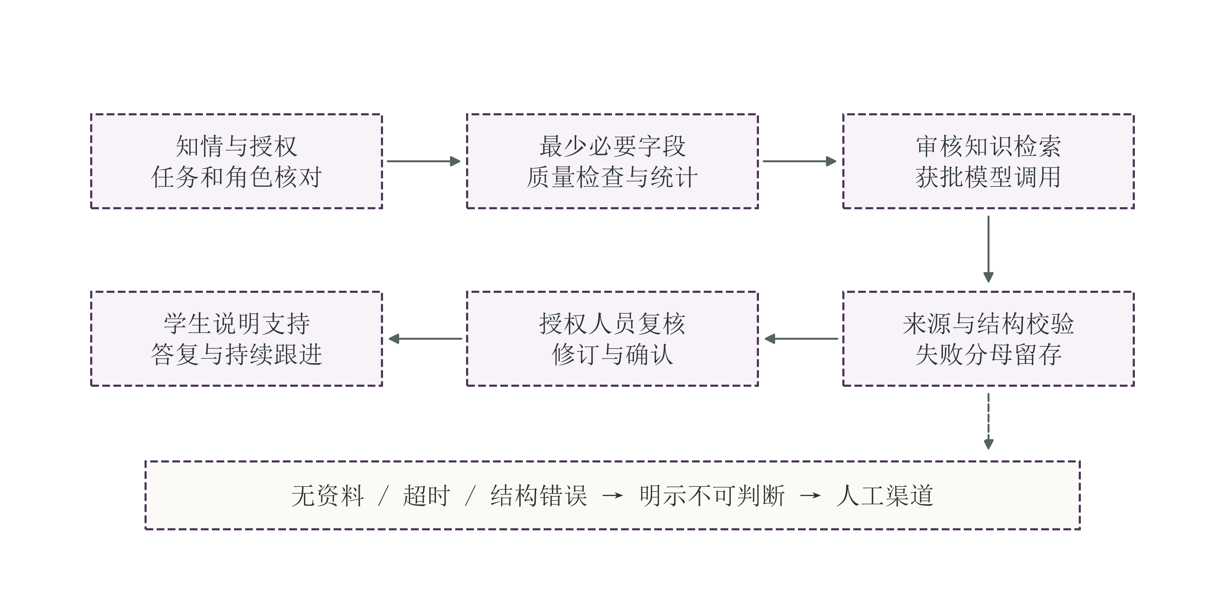
图13 AI分析与大模型的人机协作流程
教师端应同时显示原始记录入口与摘要草稿，允许教师逐项核对、更正或弃用；只有经人工确认的文字才进入后续沟通。AI负责把材料整理得更容易读，教师负责理解语境、选择是否联系学生以及如何回应。学生可以通过现有求助入口发起沟通；收到的答复由教师核实后发送，不能由模型自动发送或触发处置。

5.3 生成不可用时仍能继续服务
模型或检索不可用不应遮住已保存的测评、留言和求助记录。页面应把状态说清楚，例如“摘要暂不可生成”，同时保留记录查看、补充信息和发起求助的入口。教师仍可直接查看原始材料并人工答复；系统不得把本地规则结果伪装成大模型生成内容。这样，生成能力是整理材料的一种辅助方式，而不是学生获得人工支持的前置条件。
现有基础与后续建设分开说明：
表14 现有工程与后续建设
已有工程基础 | 拟建设与验证
Vue、FastAPI、SQLite；测评、对话、报告及教师材料页面；局部统计、可选RAG与模型接口 | 统一字段质量检查和比较口径；摘要分栏展示事实、缺失与问题；教师核对后使用；完善生成失败时的记录与求助体验
后续应先用合成记录检查缺失、版本不一致、无检索结果、超时和人工更正等情形，再由业务及专业人员确认摘要字段和资料范围。只有在数据使用、模型服务及评审安排获批后，才开展隔离评测。

5.4 项目进展
产品开发方面，已形成学生端和教师端原型，完成测评、会话、报告、预约、文章、留言、档案及干预记录等模块的页面与接口实现。求助与跟进工作区进一步补充了留言答复、预警审核历史和内部跟进任务，显式师生关联用于约束教师访问范围。
数据准备方面，已形成数据库变量工作簿、文献数据工作簿和公开资料包。字段字典以独立预览库的27表198字段为参考，并登记不同历史库的结构差异；文献整理覆盖6篇论文及26份去重下载文件，保留出处、单位、原文数值和处理说明。这些资料支持项目论证和后续复算，研究数据与业务数据库分开保存。
验证与材料方面，已保留本机模块测试和隔离演示记录，本次补充八个当前系统页面的截图及功能说明。当前交付仍属于软件原型与申报材料阶段，完整运行环境复验、专业人员审查、真实模型评测和校内试点尚待完成。下一阶段先复验业务连通与权限，再确认资料和模型范围，随后按获批安排开展试点。

5.5 学生端功能实现
（1）个人近况与服务入口
学生进入首页后，可以直接选择测评、预约、向老师留言或与助手对话。近期洞察区域将情绪趋势、量表得分、树洞词频和预约情况分别展示，便于回顾自己的使用记录。
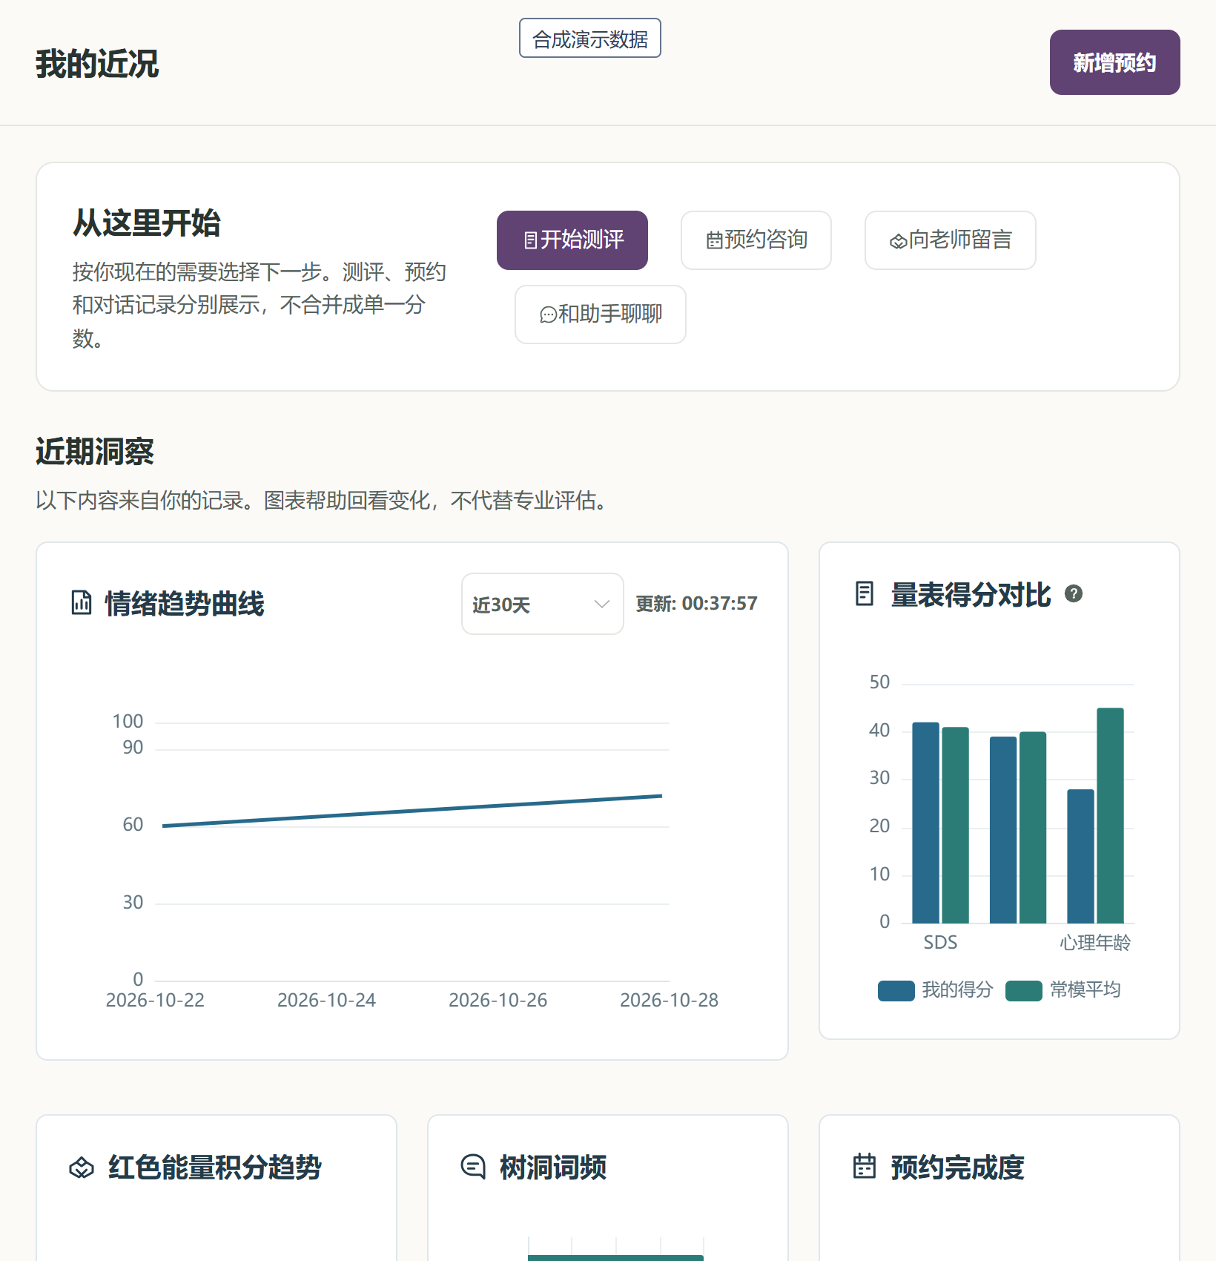
图14 学生端个人近况界面（合成演示）
系统将不同来源的记录分开呈现，帮助学生从查看信息转向具体操作。除了首页入口，侧边导航还可进入科普文章、树洞和个人报告等页面。
（2）心理测评与逐题作答
心理测评先展示可选择的量表，进入作答后显示当前题号、已完成题数、选项与进度条。学生可以返回上一题修改答案；未完成时由页面提示继续作答，提交后进入结果展示。
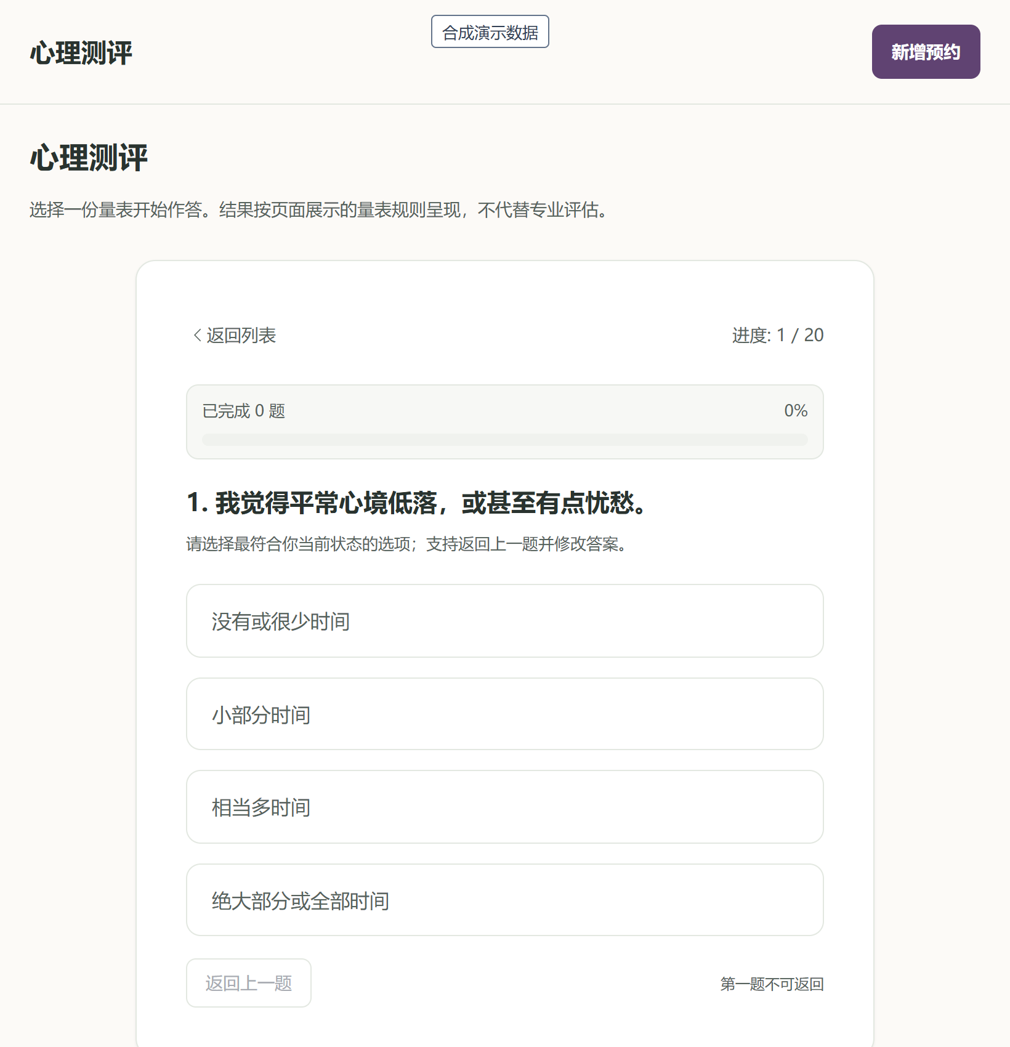
图15 学生端心理测评作答界面（合成演示）
测评模块与个人记录相连，便于后续查看。量表的适用范围、版本和解释规则需要由专业人员确认，系统展示结果用于记录回顾与沟通参考。
（3）智能助手与人工沟通入口
智能助手页面设置会话列表、历史搜索、对话模式、消息区和输入区，支持查找与继续已有会话；“向老师留言”入口连接人工支持流程。页面同时保留会话分析区域，区分有记录和暂无分析数据的状态。
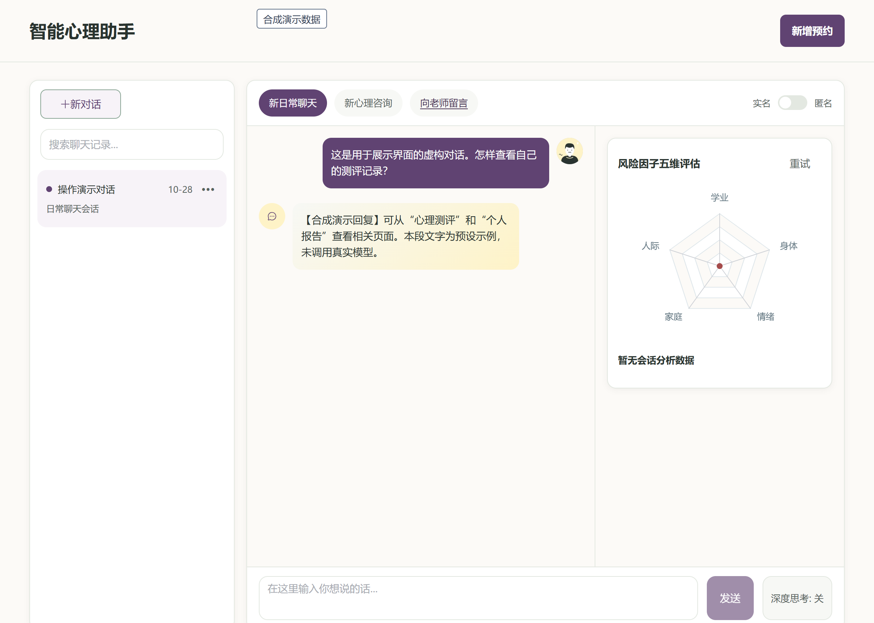
图16 学生端智能助手界面（合成演示）
本图展示会话组织与沟通入口。外部模型的实际可用性、回复质量和摘要核对流程需要在后续接入评测中分别确认，不能仅凭界面显示判断效果。
（4）个人报告与记录回顾
个人报告集中展示当前分析结果、维度指标和相关图表，提供重新分析、打印报告及分享说明等操作入口。学生可先查看概况，再结合自己的原始记录理解某一时段的变化。
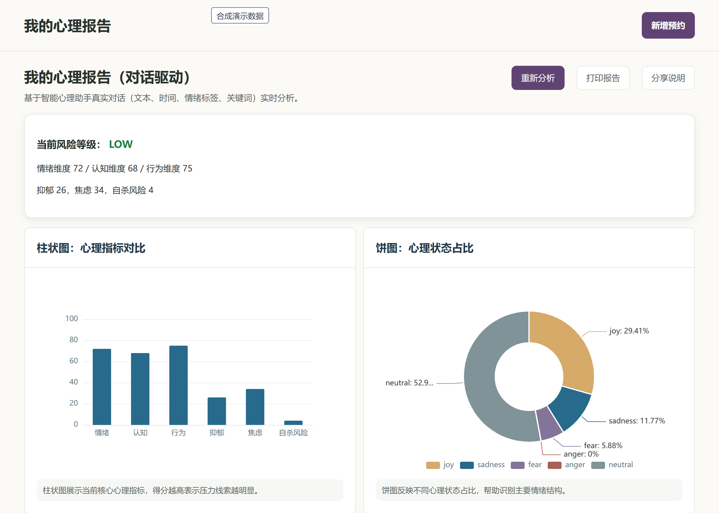
图17 学生端个人报告界面（合成演示）
报告模块是已有数据的呈现与分析入口。后续将进一步补齐时间范围、记录数量、来源说明和缺失状态，使每项结果更便于追溯与复核。

5.6 教师端功能实现
（1）教师工作台与待处理事项
教师工作台汇集分配范围内的待审核预警、审核历史和统计趋势，并提供求助与跟进工作区入口。页面下方按已分配学生、对话消息、待处理预警等口径展示工作观察数据。
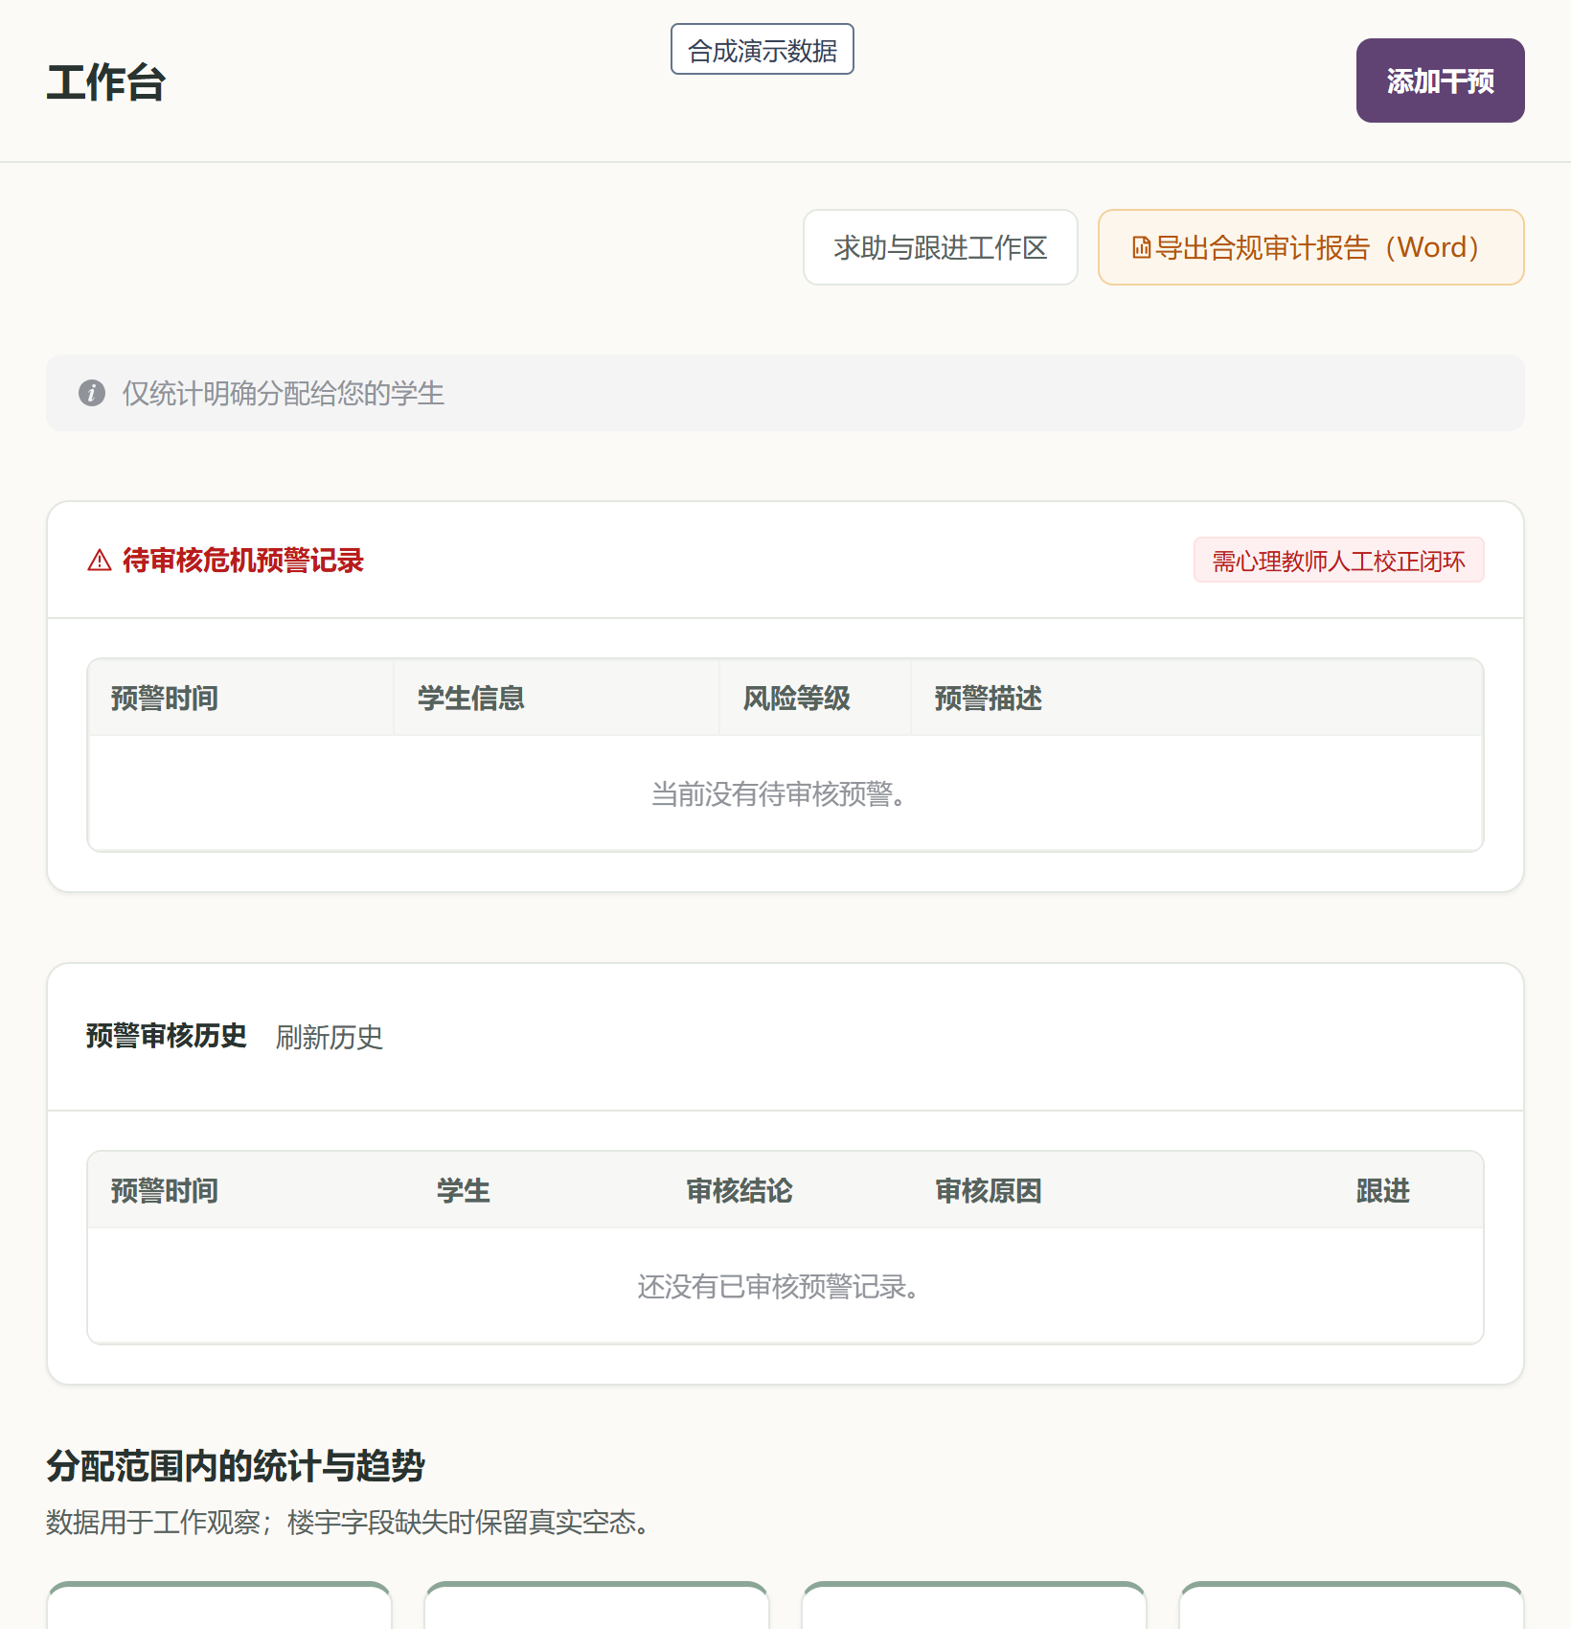
图18 教师端工作台界面（合成演示）
教师从工作台进入具体学生或事项，结合已有资料进行人工核查。缺少楼宇等字段时，页面保留暂无可用数据的状态；群体统计不扩大到未分配学生。
（2）留言答复与内部跟进
求助与跟进工作区分为学生提问、预警与审核记录、跟进任务三个区域。教师可在待答复列表填写给学生的回复，也可从留言或预警创建内部跟进任务，填写摘要和计划完成时间。
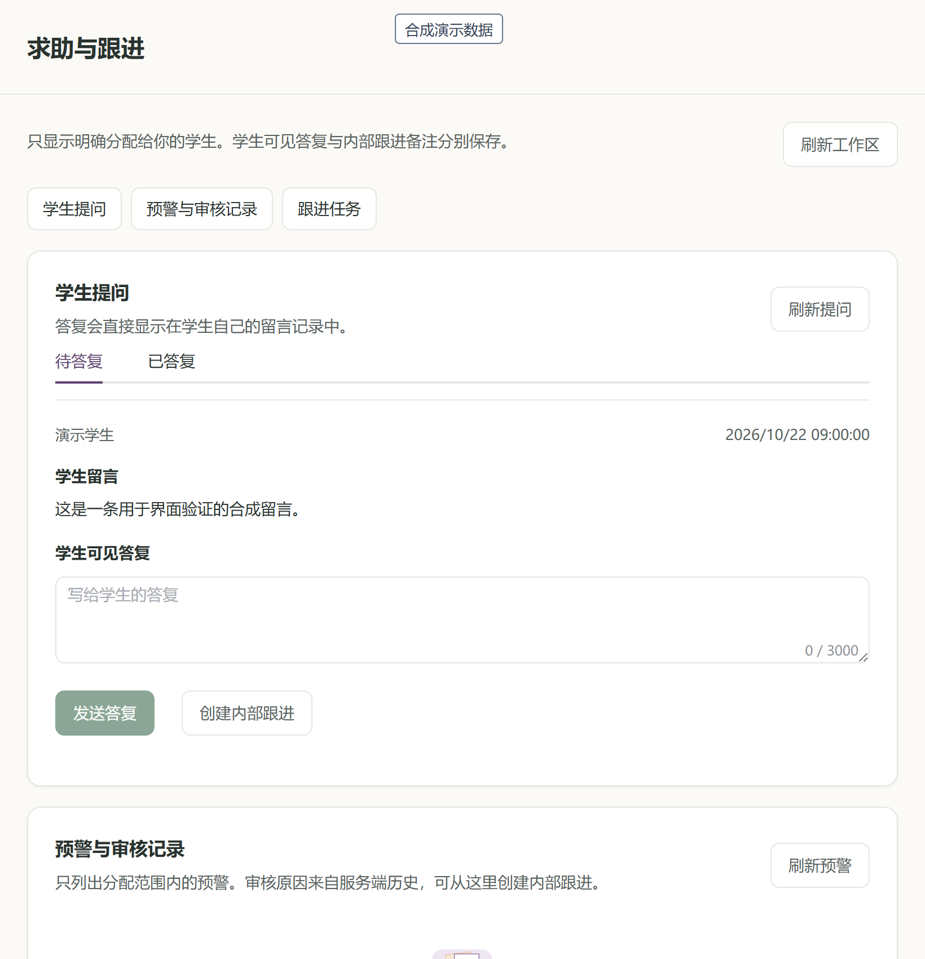
图19 教师端求助与跟进界面（合成演示）
跟进任务按进行中、已完成和已取消分类；完成任务时记录结果，取消时保留原因。学生可见答复与教师内部备注分开保存，便于区分沟通内容和工作记录。
（3）个体档案与材料导出
个体档案将学生基本信息、测评时间轴、脱敏对话、预约、树洞标签汇总和干预记录放在同一页面，帮助教师回顾材料的先后关系。教师可添加干预记录，并从页面入口导出个体Word报告。
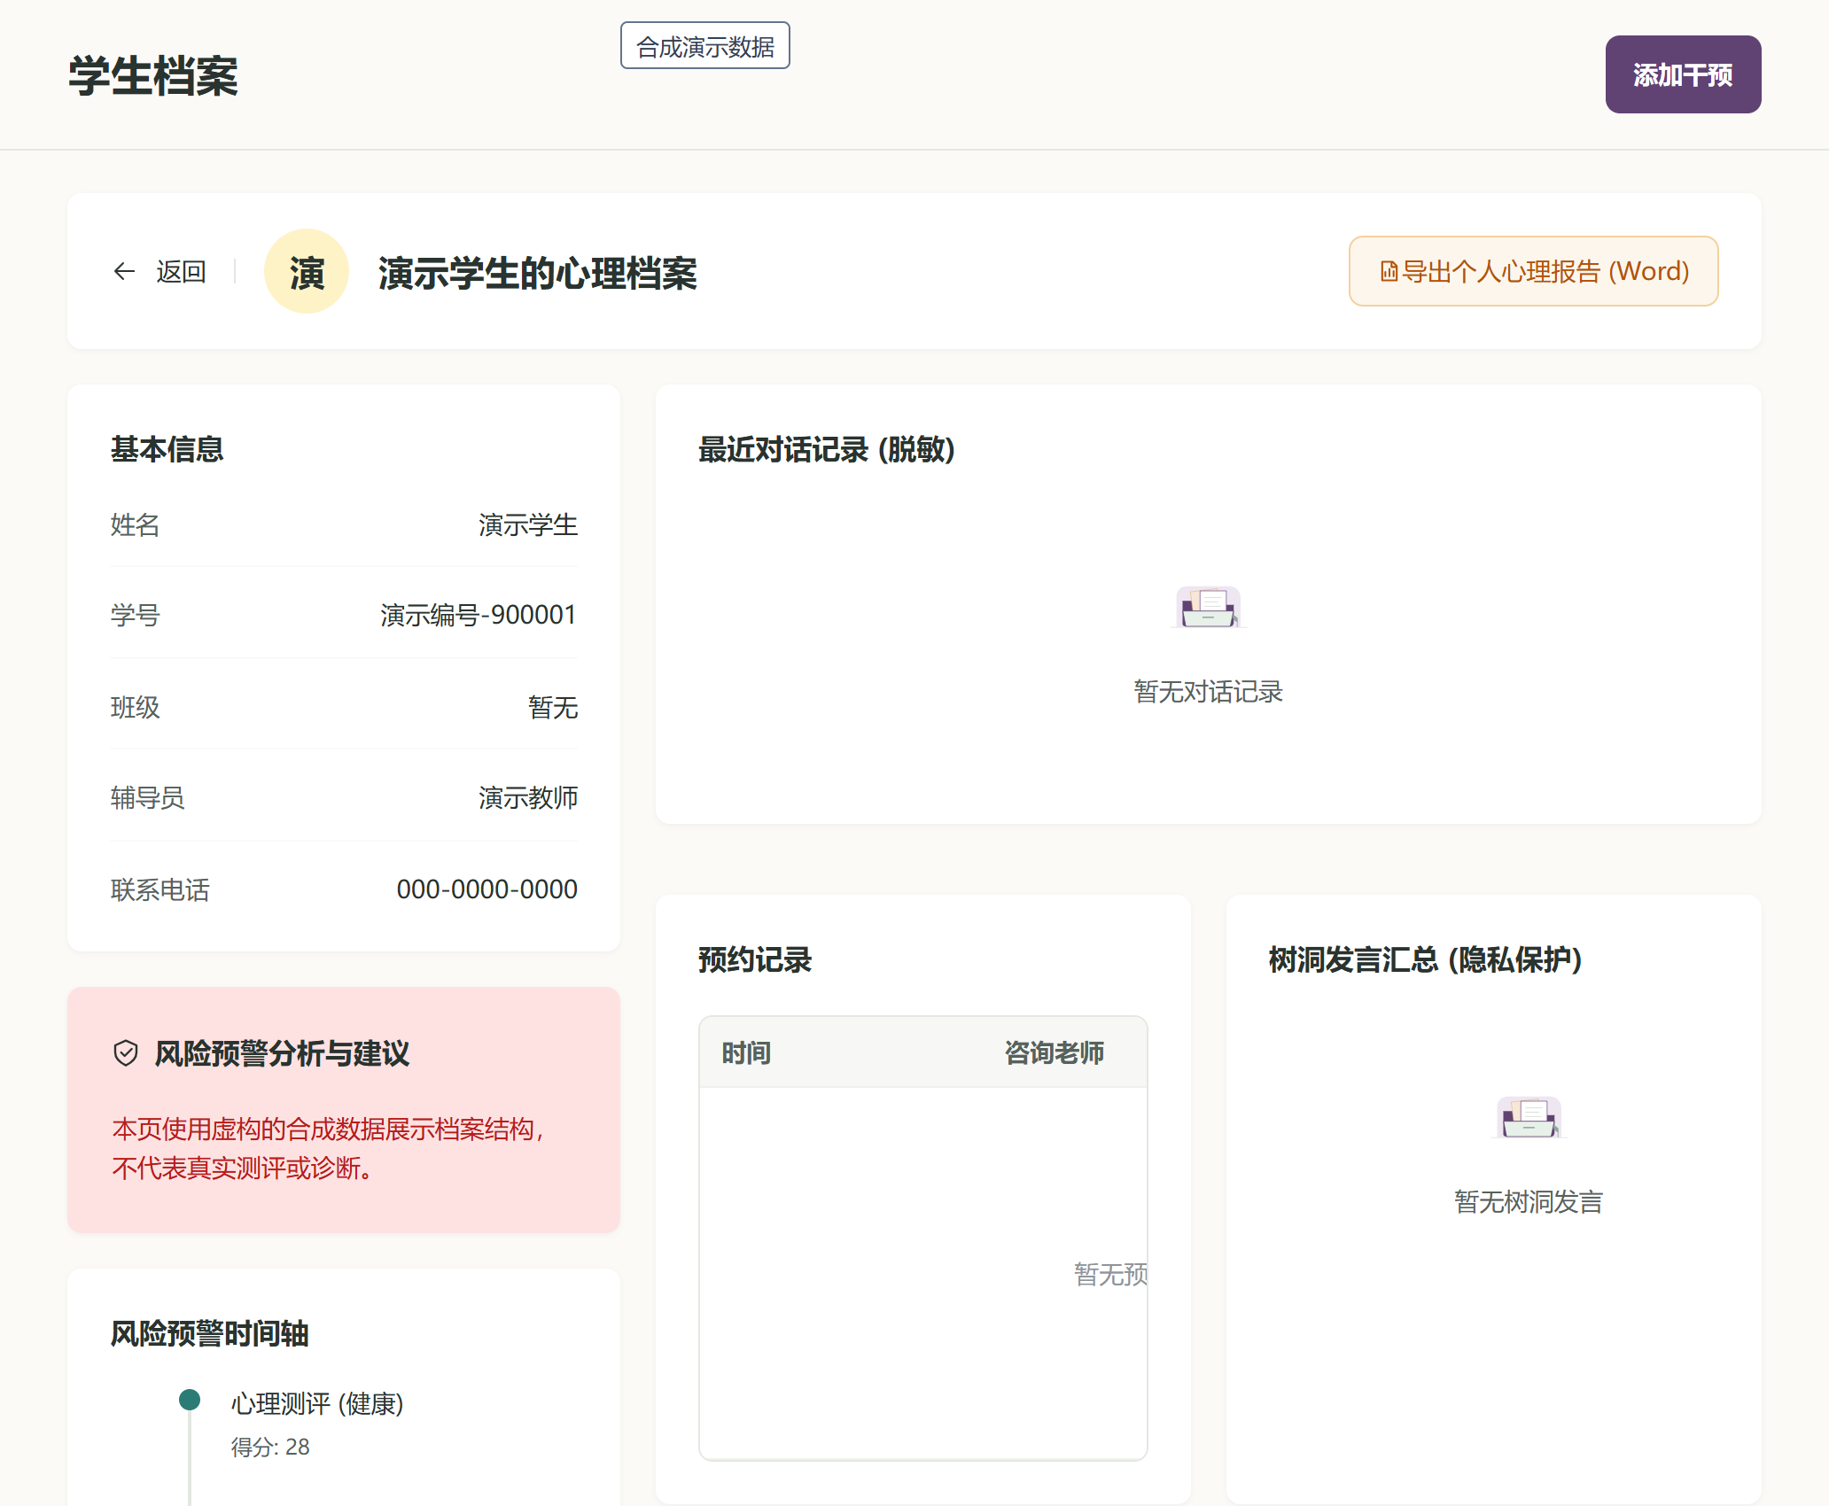
图20 教师端学生档案界面（合成演示）
档案查看和导出遵守同一分配权限。这里的导师显示字段只用于资料呈现；实际可访问范围由明确的师生关联与后端校验确定。
（4）内容维护与服务配套
内容管理页分设文章管理和心理老师管理。文章列表支持按标题、摘要或来源搜索、按分类筛选、分页及阅读操作，并提供新增和删除入口；教师资料用于展示服务信息和预约安排。
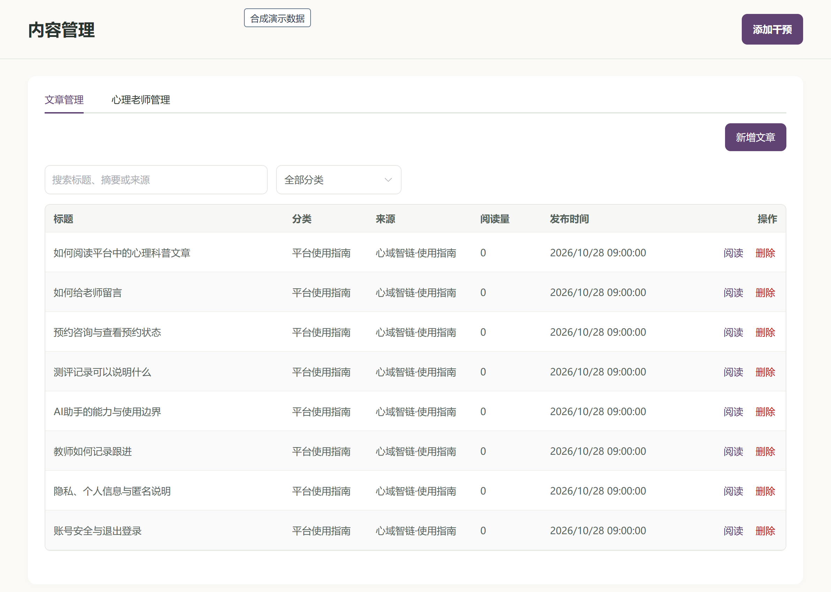
图21 教师端内容管理界面（合成演示）
当前项目已整理平台阅读、留言、预约、测评、AI助手、跟进、隐私和账号安全等八篇使用指南。截图以这些已有指南展示列表结构，供后续培训和操作说明使用。

5.7 当前系统与后续建设的衔接
当前系统已将学生记录、求助入口、教师查看与处理串接为可继续开发的业务原型。预约管理承担时间与状态协调，科普与使用指南承担日常说明，树洞提供表达入口，干预记录保存后续处理材料。这些模块共同支撑“发现需要—主动求助—人工回应—记录跟进”的工作过程。
后续建设重点是把已有记录整理成可核对的摘要材料，并完善资料来源管理、缺失与版本说明、模型失败处理和人工更正记录。教师端原始材料与摘要草稿的逐项对照仍属于下一步建设内容；真实模型接入、学校责任安排和试点效果也需要分别确认。

6 项目预算与预期成果

6.1 团队分工
项目按研发、数据整理、专业审阅、校内业务和运行维护划分职责。研发人员完善原型、权限与接口，保留测试和问题修复记录；数据整理人员维护字段口径、资料来源和处理版本；相关专业人员确认测评工具的适用范围、结果说明及案例；校内业务与运维责任方分别确认人工承接、访问权限、部署和恢复安排。具体承接人员、导师和实施周期由负责人核实后填写。

6.2 预算测算
预算按实际用量和经核实的单价测算。
表15 项目预算科目
预算科目 | 测算方式 | 金额
算力与API | 按经确认的实例时长、调用量及并发需求，结合有效报价核算 | 800元
部署、存储与备份 | 按批准的实例、使用周期、存储流量及备份恢复用量核算 | 400元
工具授权与专业评审 | 按所需授权材料数量、评审场次和学校核准标准核算 | 1500元
数据质量与AI评测 | 按数据整理工作量、案例数量、评审轮次及必要资源核算 | 800元
测试与运维 | 按测试和恢复演练次数、维护工时及监控资源核算 | 1500元
合计 | 各项核准金额汇总，按申报模板复核 | 5000元
本表金额沿用附件暂列测算，合计5000元。实际执行前补齐数量、单价、报价日期和用途说明，由负责人按申报及财务要求复核；表中金额不表示采购完成或经费已经到位。
服务器、场地或人员投入如作为配套资源，应由提供方确认并留存依据。

6.3 预期成果与检查方法
项目以可交付的软件、数据文件和工作记录说明成果。现有模块继续完善，AI摘要和校内任务验证按前置条件推进。表16将交付内容与检查方式对应，便于在项目结束时逐项核对。
表16 预期成果与检查方法
成果 | 交付内容 | 检查方法
软件原型  已有基础 | 学生与教师端功能、明确分配权限、留言答复和跟进流程 | 在独立环境完成主要任务，记录通过、失败、跳过及原因；核对越权访问和异常提示
数据与图表  已有整理成果 | 字段字典、来源清单、处理数据、图表及复算脚本 | 按原始来源复算数值，核对单位、样本范围、重复与缺失；记录版本和排除原因
AI辅助摘要  拟完善并评测 | 固定案例、摘要字段、引用依据、失败记录与教师修改意见 | 对照案例核查事实、遗漏和引用；成功、超时与失败分别计数，说明评分分母
操作与运行材料  持续完善 | 操作说明、权限说明、备份恢复与问题处理材料 | 依据材料复走操作和恢复过程，记录环境、步骤、责任及待修事项
任务验证记录  获批后开展 | 师生任务记录、使用反馈、人工承接和问题复盘 | 预先约定任务、参与范围与记录方法，观察完成情况和耗时，再决定后续修改

6.4 阶段安排与交付
第一阶段完善原型。用合成案例复走测评、留言、答复、跟进和导出，核对权限与异常提示，保存测试结果、失败说明和问题清单。
第二阶段完善资料与摘要。在获准范围内明确资料、字段和模型版本，以固定案例核查事实、引用、失败及人工修改，形成评测记录。
第三阶段开展校内任务验证。学校确认参与范围、承接与退出方式后，观察任务完成情况和耗时，收集师生反馈并修正流程。
第四阶段准备运行交接。核对目标环境的权限、备份恢复和维护责任，形成操作与交接材料；具体日期待负责人确认，未决问题继续登记。

附录A 系统截图与实现范围说明
图14至图21于2026年10月29日由本项目当前前端源代码构建并渲染，截取相应页面的主内容区域。截图采用独立浏览器环境与预设合成接口数据，未读取实际学生记录或连接运行数据库，未调用真实模型。截图中的姓名、编号、对话、分值、日期和数量均为演示用途；科普列表引用项目已有的八篇平台使用指南。
界面中的量表常模、风险等级、置信度及图表数值沿用当前原型字段，仅用于说明页面结构。它们不代表已校准的患病概率、统一风险界值或诊断结论，也不作为项目服务效果的证据。智能助手对话中的回复为预设示例，不能用来证明模型实际生成能力。
本次补充核对了页面路由、前端功能入口、后端权限与支持流程代码。界面截图说明当前原型的呈现方式，不等同于整套系统的运行验收、专业批准或生产放行。原文图1至图13、表格、数学公式、参考信息和后附证明材料均予保留。

附录B 资料口径与参考来源
筛查与调查：正文的风险分组、筛查阳性比例和学业感知按原研究对象及题项解释。不同调查不合并成同一总体；80.0%的知晓比例与2.8%的曾使用比例来自独立问项，不据此计算转化率。横断调查及不同研究亚组也不作为同一批学生的纵向变化。
教育与采购资料：全国教育规模和31省份教育统计保留各自年份及学段口径，用于理解服务场景，不等于客户或心理问题人数。四项采购案例的服务范围不同，成交金额只作范围参照，不直接作为本项目定价或收入依据。
项目阶段资料：数据库字段清单以2026年10月28日整理结果为依据，独立预览库与历史库分别登记，不能由字段清单推定当前运行服务绑定。公开论文资料单独保存，不混入业务数据库，也不把论文中的关联解释为项目已验证的因果效果。
以下来源编号沿用正文及项目既有资料登记，用于补齐附件中的引注出处。图14至图21的界面来源和合成数据说明见附录A。
[1] 郭菲等 2024年青少年心理健康与学业状况调查报告。 原文链接（psy.china.com.cn）
[2] 李春玲 高云浩 学业和就业竞争压力下大学生社会心态特征。 原文链接（sociology.cssn.cn）
[3] 方圆等 2024年大学生心理健康状况调查报告 作者公开摘要。 原文链接（psy.china.com.cn）
[4] 教育部 2025年全国教育事业发展统计公报。 原文链接（www.moe.gov.cn）
[5] 四川邮电职业技术学院 心理健康测评系统成交公告 N5100012026001455。 原文链接（www.ccgp.gov.cn）
[6] 中国劳动关系学院 智能心理测评与服务系统成交公告 ZYZB-2026-0788。 原文链接（www.ccgp.gov.cn）
[7] 龙泉驿区教育局 2026年中小学生心理健康状况测评服务成交公告。 原文链接（www.ccgp.gov.cn）
[8] 成都市教科院 2026年中小学心理健康资源建设及关护行动成交公告 N5101012026000770。 原文链接（www.ccgp.gov.cn）
[9] 教育部 全国学生心理健康工作咨询委员会第二次全体会议召开。 原文链接（www.moe.gov.cn）
[10] 教育部等 全面加强和改进新时代学生心理健康工作专项行动计划2023至2025。 原文链接（www.moe.gov.cn）
[11] 教育部 全面推进健康学校建设指导意见。 原文链接（www.moe.gov.cn）
[12] 教育部 2024年各地区高等教育普通本科学生数。 原文链接（www.moe.gov.cn）
[13] 教育部 2024年各地区高等教育职业本专科学生数。 原文链接（www.moe.gov.cn）
[14] 教育部 2024年各地区高等教育学校（机构）数。 原文链接（www.moe.gov.cn）
[15] 教育部 2024年各地区普通高中教育学生数。 原文链接（www.moe.gov.cn）
[16] 教育部 2024年各地区初中教育学生数。 原文链接（www.moe.gov.cn）
[17] 〖中国教育报〗湖北以三大评价改革系统优化育人生态——“评”出新活力，“育”出真精彩。 原文链接（jyt.hubei.gov.cn）
[18] 2024年度义务教育薄弱环节改善与能力提升中央补助资金绩效自评报告。 原文链接（edu.gd.gov.cn）
[19] 江苏省中小学标准化心理辅导室建设指南。 原文链接（www.taixing.gov.cn）
[20] 嘉兴市南湖区深化教育服务增值化改革为随迁子女提供全方位教育保障。 原文链接（jyt.zj.gov.cn）
[21] 山东省中小学教育技术装备配备指南（初中）（试行）。 原文链接（edu.shandong.gov.cn）
[22] 中小学校心理辅导室建设规范（四川省地方标准）。 原文链接（std.samr.gov.cn）
[23] 郑州师范学院牵头制定全国首个心理支持服务地方标准。 原文链接（jyt.henan.gov.cn）
[24] 关于全面加强和改进新时代中小学校学生心理健康工作行动计划（2023—2025年）。 原文链接（jw.beijing.gov.cn）
[25] Zhou J, Liu Y, Ma J, et al. Prevalence of depressive symptoms among children and adolescents in China: a systematic review and meta-analysis. 2024;18:150. 原文链接（link.springer.com）
[26] Zhou等. Additional file 4, Table S2 地区亚组明细. 原文链接（media.springernature.com）

附录1：美国大学生数学建模竞赛：A类赛事、国家二等奖
项目成员：韩沐泽、周秋宇

附录2：计算机设计大赛：A类赛事、省级二等奖
项目成员：韩沐泽、陈智勇、甘思琪、周秋宇
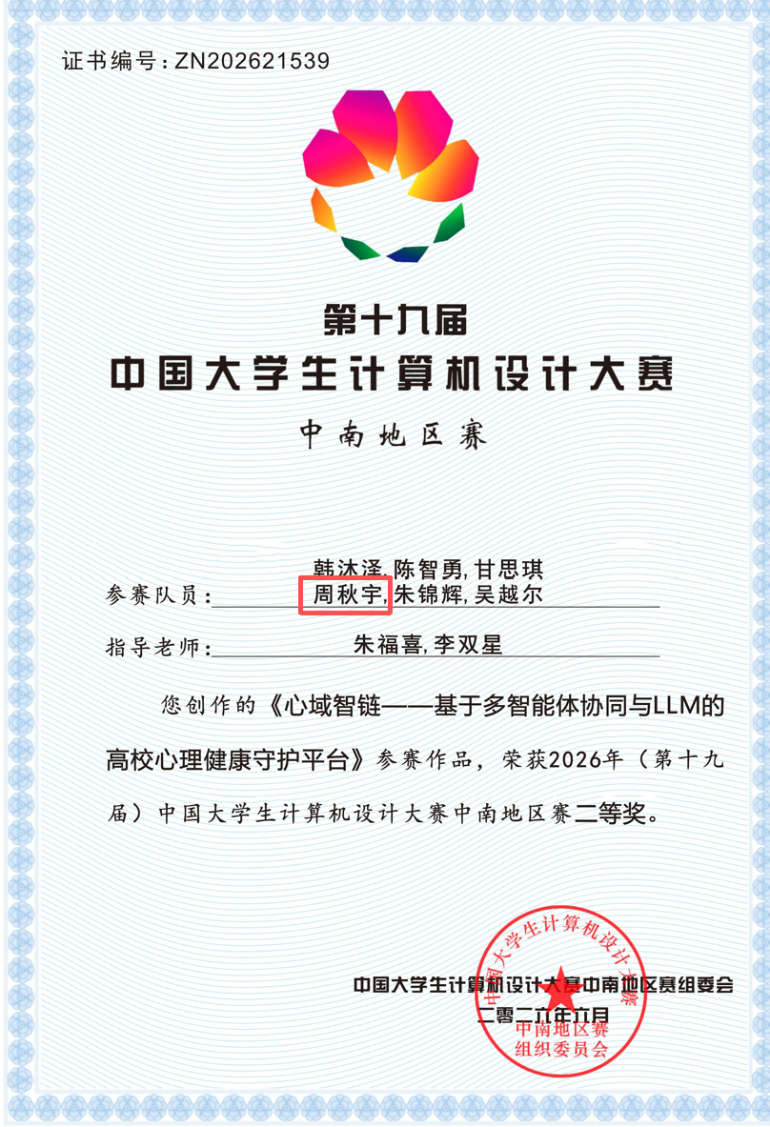

附录3：项目负责人成绩单
项目负责人：周秋宇
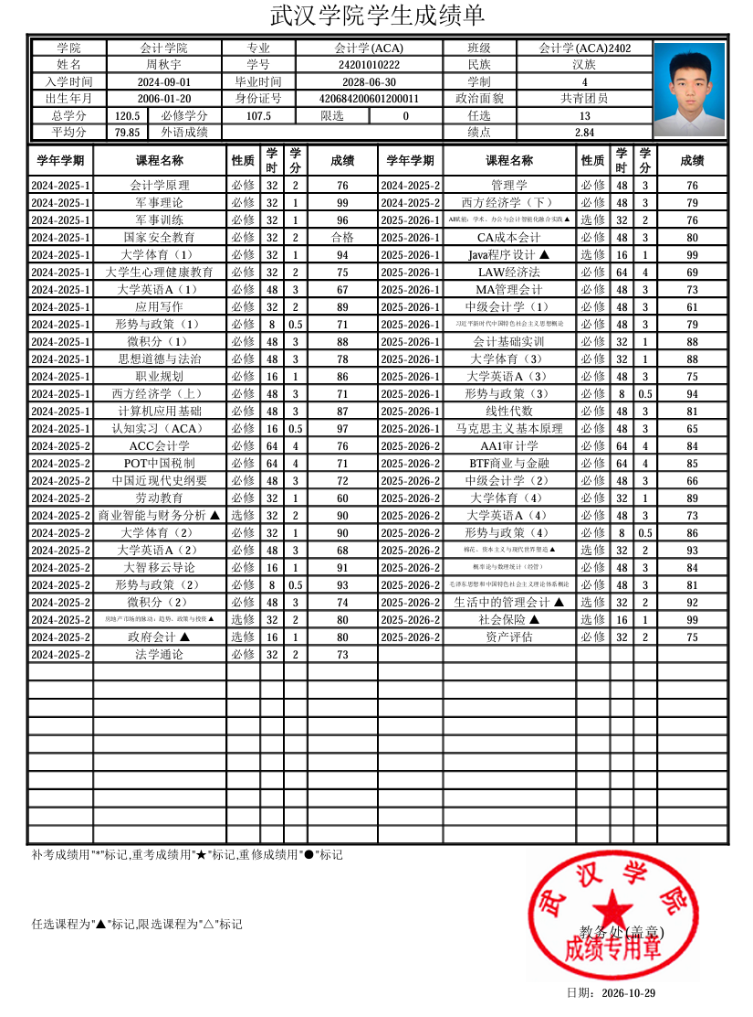
附录4：体测成绩

